Joyce Vrouwe van Truijen 500989225 Vonk sep 2025
Hogeschool van Amsterdam Docent Cathy Vanhoutte Inleverdatum 27-5-2026
Lesbezoek 2

Inhoudsopgave
Inhoud
Inhoudsopgave 1
Inleiding 2
Pedagogische keuzes (leerklimaat) 2
Didactische keuzes 3
Van lesbezoek 1 naar lesbezoek 2: 5
verwerking van feedback en ontwikkelpunten 5
1. Lesdoelen SMART formuleren 5
2. Meer variatie in studentactiviteiten en onderlinge interactie 5
3. Differentiatie zichtbaar maken 5
Lesvoorbereidingsformulier A. 7
Beginsituatie: 8
Lesdoelen: 8
Globale omschrijving van de toetsing: 8
Lesvoorbereidingsformulier B 9
PowerPoints behorende les 13
Feedback lesbezoek 1 Cathy Vanhoutte 22
Literatuur 26

Inleiding
Deze les maakt onderdeel uit van de module Dierwelzijn en ethiek binnen de opleiding Dierverzorging niveau 3-4 en Paraveterinair niveau 4. In deze les staat het herkennen en begrijpen van stress bij dieren centraal. Dit onderwerp is essentieel binnen het toekomstige beroep van de student, omdat een dierverzorger signalen van stress bij een dier moet kunnen herkennen en hier adequaat op moet handelen om het welzijn van het dier te waarborgen.
De les wordt gegeven aan een klas met een diverse samenstelling in niveau, voorkennis en ondersteuningsbehoefte. Binnen de groep zijn studenten aanwezig met lichte tot zwaardere vormen van autisme en/of een extra zorgvraag. Dit vraagt om een gestructureerde, voorspelbare en visueel ondersteunde lesopbouw.
De groep kenmerkt zich als redelijk sociaal en betrokken. Studenten nemen actief deel aan gesprekken en reageren goed op vragen tijdens de les. Interactie en overleg verlopen prettig, wat mogelijkheden biedt om samenwerkend leren effectief in te zetten binnen de les.
Daarnaast zijn er verschillen in voorkennis doordat een deel van de studenten het eerste leerjaar opnieuw volgt. Hierdoor is het van belang om voorkennis te activeren en hier tijdens de les op in te spelen.

Pedagogische keuzes (leerklimaat)
In deze les wordt bewust ingezet op het creëren van een veilig en gestructureerd leerklimaat. Dit is met name belangrijk vanwege de aanwezigheid van studenten met autisme en een extra ondersteuningsbehoefte.
De docent biedt:
- een duidelijke lesstructuur (vaste opbouw volgens OUT-fasering)
- heldere verwachtingen aan het begin van de les
- visuele ondersteuning via PowerPoint
- voorspelbaarheid in werkvormen
Er wordt gewerkt met laagdrempelige activerende werkvormen, zoals denken-delen-uitwisselen en werken in tweetallen. Dit verlaagt de drempel voor studenten om deel te nemen en draagt bij aan een gevoel van veiligheid binnen de groep.
Daarnaast wordt er bewust wachttijd gegeven bij vragen, zodat alle studenten de ruimte krijgen om na te denken en te reageren. De docent stimuleert een open houding waarin fouten maken mag en studenten worden aangemoedigd om hun antwoorden toe te lichten.
Door samenwerkend leren in te zetten, wordt sociale interactie gestimuleerd en kunnen studenten elkaar ondersteunen in het leerproces. Een veilig leerklimaat is de basis voor effectief leren. Studenten hebben behoefte aan competentie, autonomie en relatie om optimaal te kunnen functioneren. Door structuur te bieden, wachttijd te geven en fouten te normaliseren, wordt aan deze drie basisbehoeften voldaan (Van Ast et al., 2024). Studenten met een extra ondersteuningsbehoefte of autisme hebben baat bij een voorspelbare lesopbouw en duidelijke verwachtingen, zodat zij zich veilig voelen om deel te nemen (Geerts & Van Kralingen, 2025).

Didactische keuzes
De didactische keuzes binnen deze les zijn gericht op het activeren van studenten, het zichtbaar maken van het leerproces en het inspelen op verschillen binnen de groep.
De les is opgebouwd volgens de OUT-fasering:
- in de oriëntatiefase wordt voorkennis geactiveerd
- in de uitvoeringsfase wordt nieuwe kennis aangeboden en verwerkt
- in de terugkijkfase wordt gecontroleerd of de leerdoelen zijn behaald
Er wordt gebruik gemaakt van activerende didactiek door studenten actief te laten nadenken, samenwerken en reflecteren. In plaats van een voornamelijk docent-gestuurde aanpak, worden studenten gestimuleerd om zelf antwoorden te formuleren en met elkaar in gesprek te gaan. Het inzetten van de werkvorm DDU denken-delen-uitwisselen stimuleert studenten om eerst individueel na te denken en vervolgens kennis met elkaar te delen. Dit bevordert actieve verwerking en opslag van leerstof in het langetermijngeheugen (Van Ast et al., 2024).
Daarnaast wordt differentiatie toegepast op meerdere niveaus:
- In instructie (kort, gestructureerd en visueel ondersteund)
- In verwerking (werken in tweetallen)
- In niveau (basis- en verdiepingsopdracht)
- In begeleiding (extra ondersteuning of verdieping door de docent)
Door werkvormen af te wisselen en aan te sluiten bij het niveau en de motivatie van de groep, wordt het leerproces voor alle studenten versterkt (Hoogeveen & Winkels, 2018). Door zowel een basisopdracht als een verdiepingsopdracht aan te bieden, kan iedere student op zijn of haar eigen niveau werken (Geerts & Van Kralingen, 2025).
Tijdens de les worden meerdere formatieve checkmomenten ingezet. De docent stelt gerichte vragen, loopt rond tijdens opdrachten en geeft feedback op het denkproces van studenten. In de afsluiting wordt gecontroleerd of de leerdoelen zijn behaald.
Door deze combinatie van structuur, activerende werkvormen en differentiatie wordt aangesloten bij de behoeften van de groep en wordt het leerproces van alle studenten gestimuleerd. Door studenten vooraf kijkvragen te geven bij de video, kijken zij gerichter en wordt de leerstof actief verwerkt. Dit sluit aan bij principes van formatief handelen, waarbij de docent tussentijds checkt of de leerdoelen worden behaald (Van Ast et al., 2024).

Van lesbezoek 1 naar lesbezoek 2:

verwerking van feedback en ontwikkelpunten
Naar aanleiding van de feedback op lesbezoek 1, gegeven door opleider Cathy Vanhoutte op 10 februari 2026, heb ik bewust gewerkt aan drie ontwikkelpunten. Hieronder beschrijf ik per punt wat de feedback inhield, wat ik heb aangepast en hoe dit zichtbaar is in lesbezoek 2.

1. Lesdoelen SMART formuleren
Tijdens lesbezoek 1 waren mijn lesdoelen wel passend binnen het kwalificatiedossier, maar nog onvoldoende concreet en meetbaar geformuleerd. Als feed-forward gaf Cathy mee: hoe kun je je lesdoelen concreter en meetbaarder formuleren zodat je precies weet wat studenten moeten kunnen aan het einde van de les?
In lesbezoek 2 heb ik de lesdoelen bewust SMART geformuleerd. Studenten weten aan het einde van de les bijvoorbeeld dat zij minimaal drie stresssignalen bij een dier kunnen herkennen en minimaal twee oorzaken kunnen benoemen in een praktijksituatie. Concrete, meetbare doelen helpen studenten gericht te werken en maken het mogelijk het leerproces te monitoren (Geerts & Van Kralingen, 2025).

2. Meer variatie in studentactiviteiten en onderlinge interactie
Bij lesbezoek 1 was de les nog overwegend docent gestuurd. De startvraag bood weinig ruimte voor studenten om echt met elkaar in gesprek te gaan. De feed-forward luidde: hoe kun jij de startvraag uitbreiden naar een korte duo-opdracht of mini-discussie van 8–10 minuten, zodat studenten meer voorkennis ophalen en elkaar activeren?
In lesbezoek 2 heb ik de oriëntatiefase uitgebreid. Studenten denken eerst individueel na over de startvraag, bespreken dit vervolgens in tweetallen en wisselen daarna klassikaal uit. Dit sluit aan bij de werkvorm denken-delen-uitwisselen, waarbij actieve verwerking en opslag van leerstof in het langetermijngeheugen worden bevorderd (Van Ast et al., 2024). Daarnaast heb ik bij de video bewust drie kijkvragen vooraf gegeven, zodat studenten gericht kijken en de leerstof actief verwerken in plaats van passief ontvangen.

3. Differentiatie zichtbaar maken
Tijdens lesbezoek 1 beschreef ik nog niet concreet hoe ik omging met verschillen in voorkennis en tempo. De feed-forward was: hoe kun jij een differentiatiemoment toevoegen, bijvoorbeeld door keuzeopdrachten, duo's op niveau of een korte check-in met snelle of tragere studenten?
In lesbezoek 2 is differentiatie op meerdere niveaus zichtbaar ingebouwd: in de instructie, de verwerking en de begeleiding. Studenten die de basisopdracht afhebben, gaan door met een verdiepingsopdracht. Tijdens de verwerkingsfase loop ik gericht rond en bied ik extra ondersteuning of verdiepende vragen aan, afhankelijk van de behoefte van de student. Door werkvormen af te wisselen en aan te sluiten bij het niveau en de motivatie van de groep, wordt het leerproces voor alle studenten versterkt (Hoogeveen & Winkels, 2018).

Lesvoorbereidingsformulier A.

Naam docent: | Joyce van Truijen
School: | Vonk Alkmaar
Opleiding: | Dierverzorging
Niveau: | Niveau 3
Leerjaar: | Leerjaar 1
Taalniveau: | 2F
Vak/ onderdeel: | Module Dierwelzijn en ethiek
Thema van de les: | Stress bij dieren
Kerntaak:  Werkproces:  Competenties: | Kerntaak:  P2-K1 Verzorgen dienstverlening/verkoop  Werkproces:  P2-K1-W2 Levert diensten/verkoopt producten  Competenties:  - Vakdeskundigheid toepassen  - Ethisch en integer handelen  “Binnen deze les leren studenten stresssignalen herkennen en nadenken over passend handelen ten aanzien van dierenwelzijn. Hiermee sluit de les aan bij het werkproces waarbij de student alert moet zijn op dierenwelzijn en deskundig moet kunnen handelen.”
Datum en tijdstip: | 04-06-2026 08:30-09:30  Totale lestijd 60 minuten

Beginsituatie:
De klas bestaat uit studenten niveau 3 dierverzorging met verschillen in voorkennis, tempo en begeleidingsbehoefte. Binnen de groep zijn meerdere studenten met lichte tot zwaardere vormen van autisme en/of een extra ondersteuningsvraag. Dit vraagt om een duidelijke structuur, voorspelbare lesopbouw en visuele ondersteuning.
De groep kenmerkt zich als sociaal en betrokken. Studenten reageren actief op vragen en werken prettig samen. Interactie en overleg verlopen goed, waardoor samenwerkend leren effectief ingezet kan worden.
Binnen de klas zijn er verschillen in zelfstandigheid. Een deel van de studenten kan na instructie zelfstandig werken, terwijl anderen behoefte hebben aan extra uitleg of bevestiging. Daarnaast zijn er studenten die het eerste leerjaar opnieuw volgen, waardoor verschillen in voorkennis aanwezig zijn.
De docent speelt hierop in door structuur te bieden, activerende werkvormen toe te passen en differentiatie zichtbaar in te zetten binnen de les.

Lesdoelen:
De lesdoelen zijn SMART geformuleerd zodat voor zowel de docent als de student helder is wat aan het einde van de les bereikt moet zijn. Concrete, meetbare doelen helpen studenten gericht te werken en maken het mogelijk het leerproces te monitoren (Geerts & Van Kralingen, 2025).
Aan het einde van de les kan de student:
- minimaal drie signalen van stress bij een dier herkennen aan de hand van een video of casus
- minimaal twee oorzaken van stress benoemen in een praktijksituatie
- een passende maatregel benoemen om stress bij een dier te verminderen
- kort toelichten waarom stress invloed heeft op het welzijn van een dier

Globale omschrijving van de toetsing:
De module Dierenwelzijn en Ethiek wordt afgesloten met een theoretische thematoets. Deze theorietoets vormt het leidende beoordelingsmoment binnen de module en bepaalt het eindresultaat van de student.
Binnen deze toets tonen studenten aan dat zij kennis en inzicht beheersen rondom dierenwelzijn, diergedrag, stress, ethiek en professioneel handelen binnen de dierverzorging. De toets bevat theoretische kennisvragen en toepassingsgerichte vragen waarbij studenten kennis koppelen aan praktijksituaties passend binnen niveau 3 dierverzorging.
Gedurende de module werken studenten daarnaast aan ondersteunende weekopdrachten. Deze opdrachten hebben een formatief karakter en zijn gericht op het oefenen, verdiepen en toepassen van de aangeboden leerstof. Binnen de weekopdrachten leren studenten onder andere:
- stresssignalen herkennen;
- gedrag interpreteren;
- nadenken over dierenwelzijn en ethische vraagstukken;
- verbanden leggen tussen theorie en praktijk;
- reflecteren op professioneel handelen binnen de diersector.
De weekopdrachten ondersteunen studenten in de voorbereiding op de afsluitende theorietoets en stimuleren actieve deelname aan het leerproces. Daarnaast bieden de opdrachten ruimte voor samenwerking, discussie en het toepassen van kennis binnen praktijksituaties.
De inhoud, moeilijkheidsgraad en vraagstelling van de theorietoets zijn afgestemd op het beheersingsniveau van studenten binnen de opleiding Zelfstandig Medewerker Dierverzorging niveau 3. Hierbij wordt rekening gehouden met de doelgroep, de beroepscontext en de mate van zelfstandigheid die passend is binnen het opleidingsniveau.
De cesuur van de theorietoets is vastgesteld op 50% met het cijfer 5.5. Deze cesuur sluit aan bij het niveau van de opleiding en is afgestemd op de doelgroep van niveau 3 studenten. Het doel hiervan is om studenten op passende wijze te beoordelen op essentiële kennis en vaardigheden die nodig zijn binnen het toekomstige beroep.

Lesvoorbereidingsformulier B

ORIENTATIEFASE

TIJD  08:30 – 09:30 | BESCHRIJVING LESACTIVITEITEN | WERKVORM + MATERIAAL
0-2 min | Docent heet studenten welkom. Controleert aanwezigheid. Benoemt de lesopbouw: startvraag, uitleg, opdracht en afsluiting. Benoemt leerdoelen in eenvoudige taal en koppelt deze aan het beroep:  "Dieren kunnen niet aangeven wat ze voelen, daarom is het belangrijk dat jij dit herkent." | Klassikaal PowerPoint Dia 1: Titel + lesonderwerp  Dia 2: Leerdoelen (kort en visueel)
2-4 min | Docent stelt startvraag:  - Wanneer heeft een dier volgens jou stress?  Studenten denken individueel na en schrijven kort op wat ze denken. | Individueel denken Dia 3: Startvraag
4-7 min | Studenten bespreken hun antwoord in tweetallen. Docent geeft duidelijke instructie en loopt kort rond. | Duo-opdracht Geen nieuwe dia
7-10 min | Klassikale terugkoppeling. Docent haalt antwoorden op en stelt verdiepende vragen:  - Wat zie je dan?  - Waarom denk je dat?  Geeft wachttijd en vult niet zelf in. | Klassikaal gesprek Geen nieuwe dia
UITVOERINGSFASE

TIJD  van - tot | BESCHRIJVING LESACTIVITEITEN | WERKVORM + MATERIAAL
10-13 min | Docent legt uit wat stress is: een reactie van het lichaam op een dreigende situatie. Benoemt dat stress positief (acuut) of negatief (chronisch) kan zijn. | Klassikaal  Dia 4: Wat is stress? (definitie + afbeelding)
13-16 min | Docent bespreekt oorzaken van stress: pijn, angst, omgeving, verandering. Gebruikt concrete voorbeelden passend bij de dierverzorging. | Klassikaal  Dia 5: Waardoor ontstaat stress? (icoontjes/beelden)
16-18 min | Docent legt kort uit wat er in het lichaam gebeurt bij stress: adrenaline (vecht of vlucht reactie) en cortisol (langdurige stressreactie). Benoemt dat te veel cortisol schadelijk is voor het dier. Stelt controlevraag:  - Wie kan een voorbeeld noemen? | Klassikaal  Dia 6: Wat gebeurt er in het lichaam?
18-20 min | Docent introduceert de video-opdracht. Legt de drie kijkvragen uit en instrueert studenten om tijdens het kijken aantekeningen te maken. | Klassikaal  Dia 7: Opdracht met kijkvragen:  1. Wat zie je?  2. Wat is de oorzaak? 3. Wat zou jij doen?
20-28 min | Studenten bekijken de video (hond & kat). Na de video bespreken zij de antwoorden op de kijkvragen in tweetallen. Docent loopt rond en stelt vragen:  - Wat valt je op?  - Waarom denk je dat? | Duo-opdracht  Dia 8: Video hond & kat
28-33 min | Klassikale nabespreking van de video. Docent haalt antwoorden op via dia 9 en stimuleert interactie tussen studenten:  - Welke stresssignalen zagen jullie?  - Wat waren de verschillen? | Klassikaal gesprek  Dia 9: Stresssignalen nabespreking
33-38 min | Differentiatie: studenten maken zelfstandig of in tweetallen de basisopdracht. Docent benoemt expliciet:  - Ben je klaar met de basis?  Ga dan door met de verdiepingsvraag. | Zelfstandig/duo  Dia 10: Verdieping "Waarom veroorzaakt dit stress? Wat betekent dit voor het welzijn?"
38-45 min | Docent begeleidt studenten tijdens de opdracht: extra uitleg waar nodig, verdiepende vragen aan studenten die verder zijn. | Begeleiding op maat Geen nieuwe dia
TERUGKIJKFASE

TIJD  van - tot | BESCHRIJVING LESACTIVITEITEN | WERKVORM + MATERIAAL
45-50 min | Docent stelt checkvragen om leerdoelen te controleren. Laat meerdere studenten antwoorden en geeft wachttijd:  - Noem een stresssignaal  - Wat kun je doen als een dier stress heeft  - Waarom heeft stress invloed op het welzijn van een dier? | Klassikaal  Dia 11: Check jezelf
50-55 min | Studenten reflecteren kort in tweetallen:  - Wat vond je lastig?  - Wat weet je nu dat je nog niet wist?  Docent haalt een aantal reacties klassikaal op. | Duo + klassikaal Geen nieuwe dia
55-60 min | Docent vat de les samen: stress herkennen, oorzaak begrijpen, handelen. Koppelt terug naar het beroep en benoemt de weekopdracht als voorbereiding op de toets. | Klassikaal  Dia 12: Samenvatting Dia 15: Afsluiting,  Dia 16: Aan de slag/huiswerk,  Dia 17: Vragen?

Dia 13 (Herkennen en gevolgen van langdurige stress) en dia 14 (Hoe kun je stress verhelpen?) zijn bewust niet klassikaal behandeld. Deze dia's zijn opgenomen als extra informatie en verdieping voor studenten die verder willen of sneller klaar zijn. Dit sluit aan bij de differentiatie binnen de les.
Reflectie door de docent na uitvoering van het lesplan

Wat ging goed? Hoe weet ik dat? Wat vinden de studenten?

Wat maakte het lastig/ moeilijk? Waar merkte ik dat aan? Wat vinden de studenten? Hoe weet ik dat?

Wijzigingen die ik wil doorvoeren in dit lesplan (wat zou ik anders doen als ik deze les nog eens ga geven?)

PowerPoints behorende les

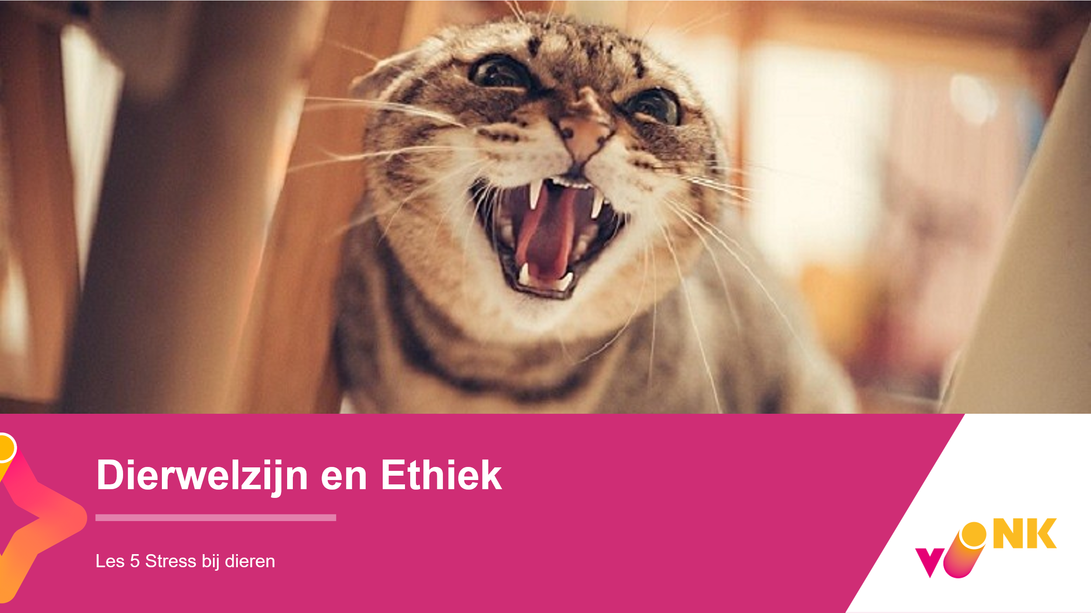
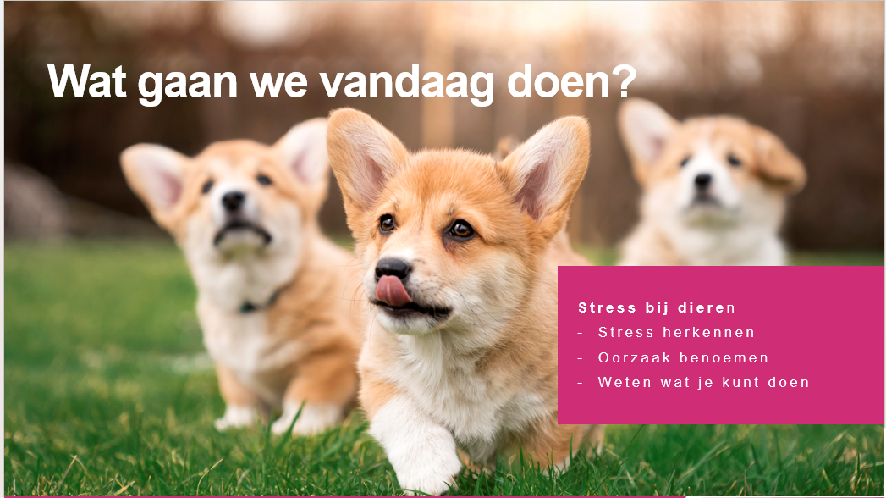
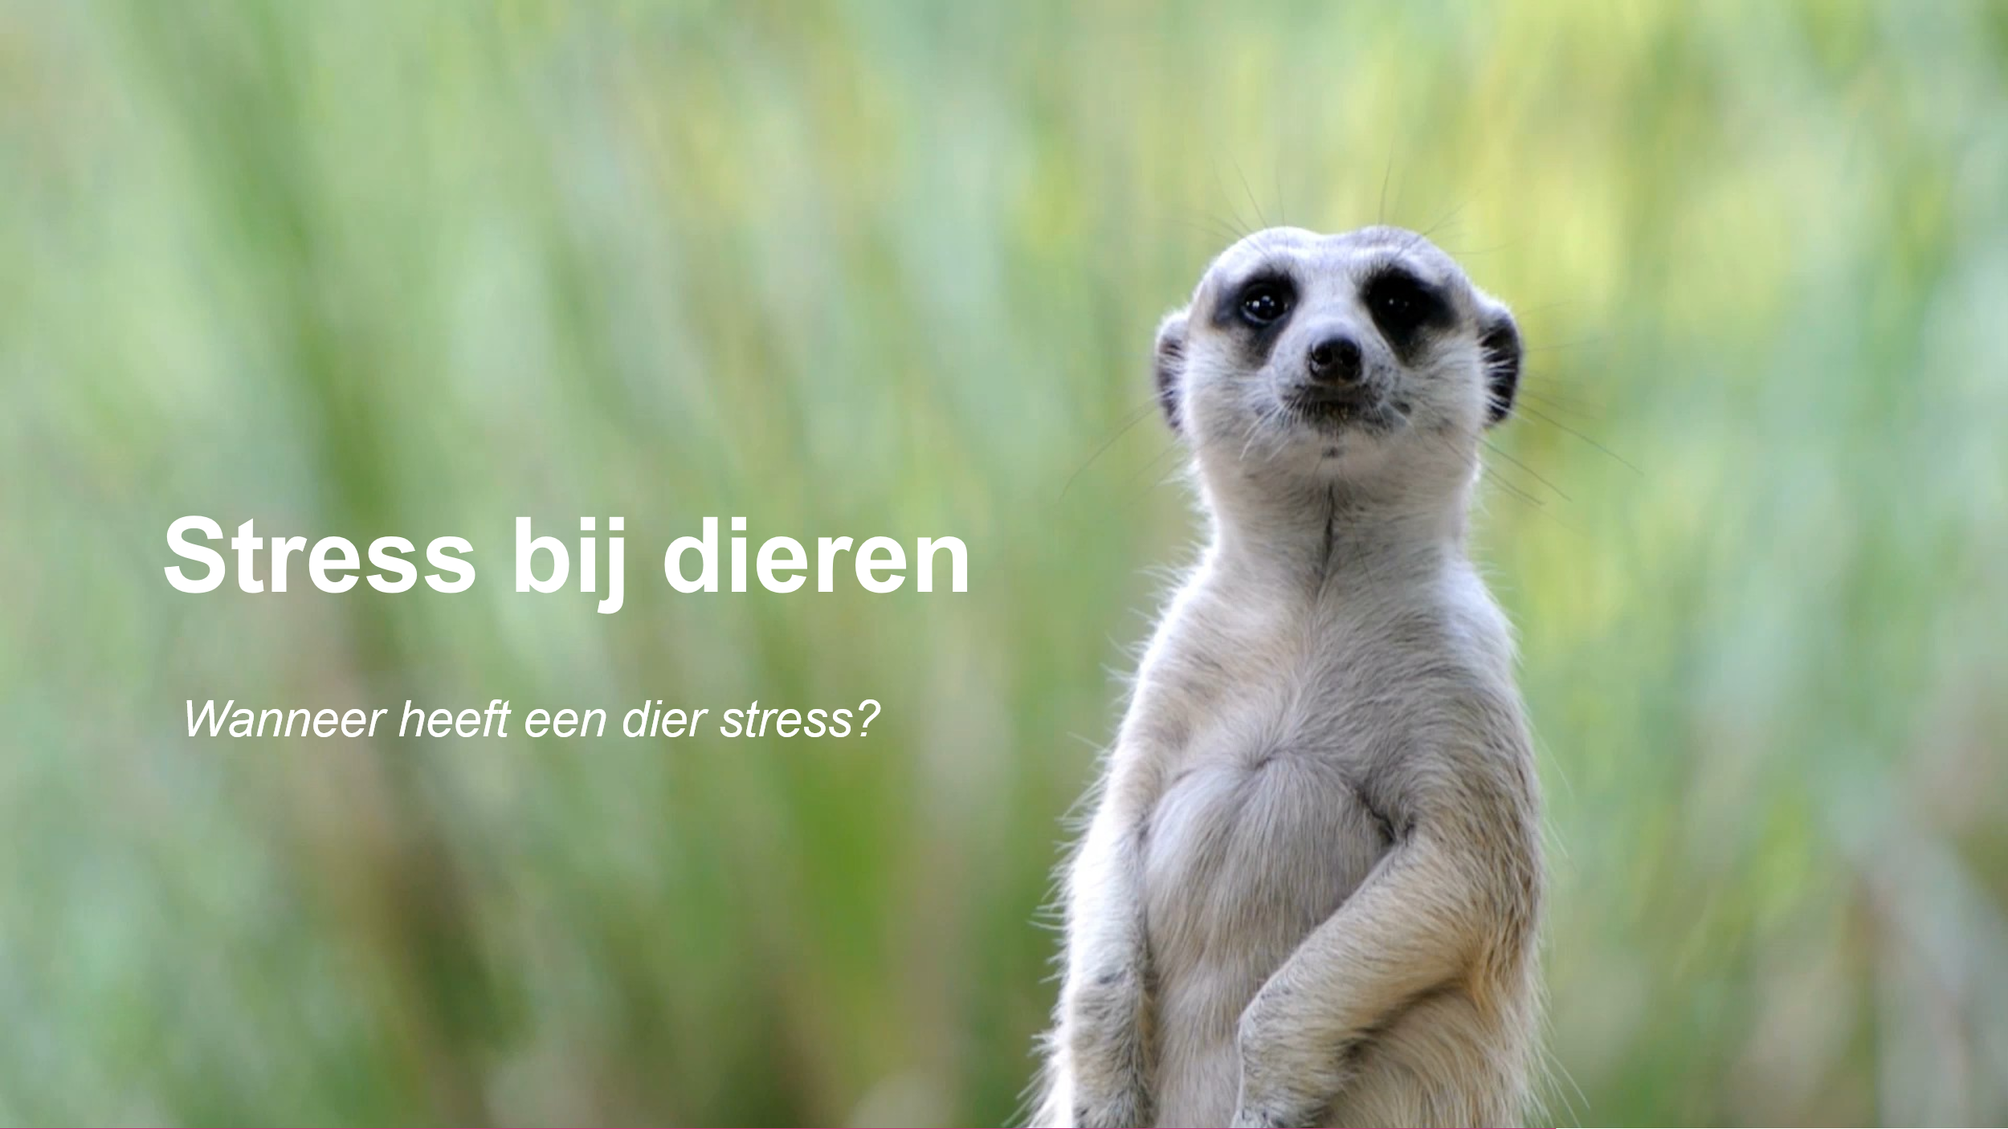
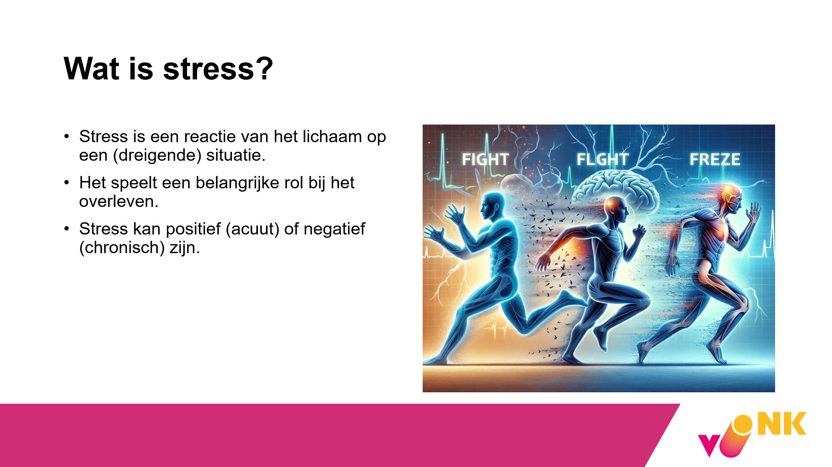
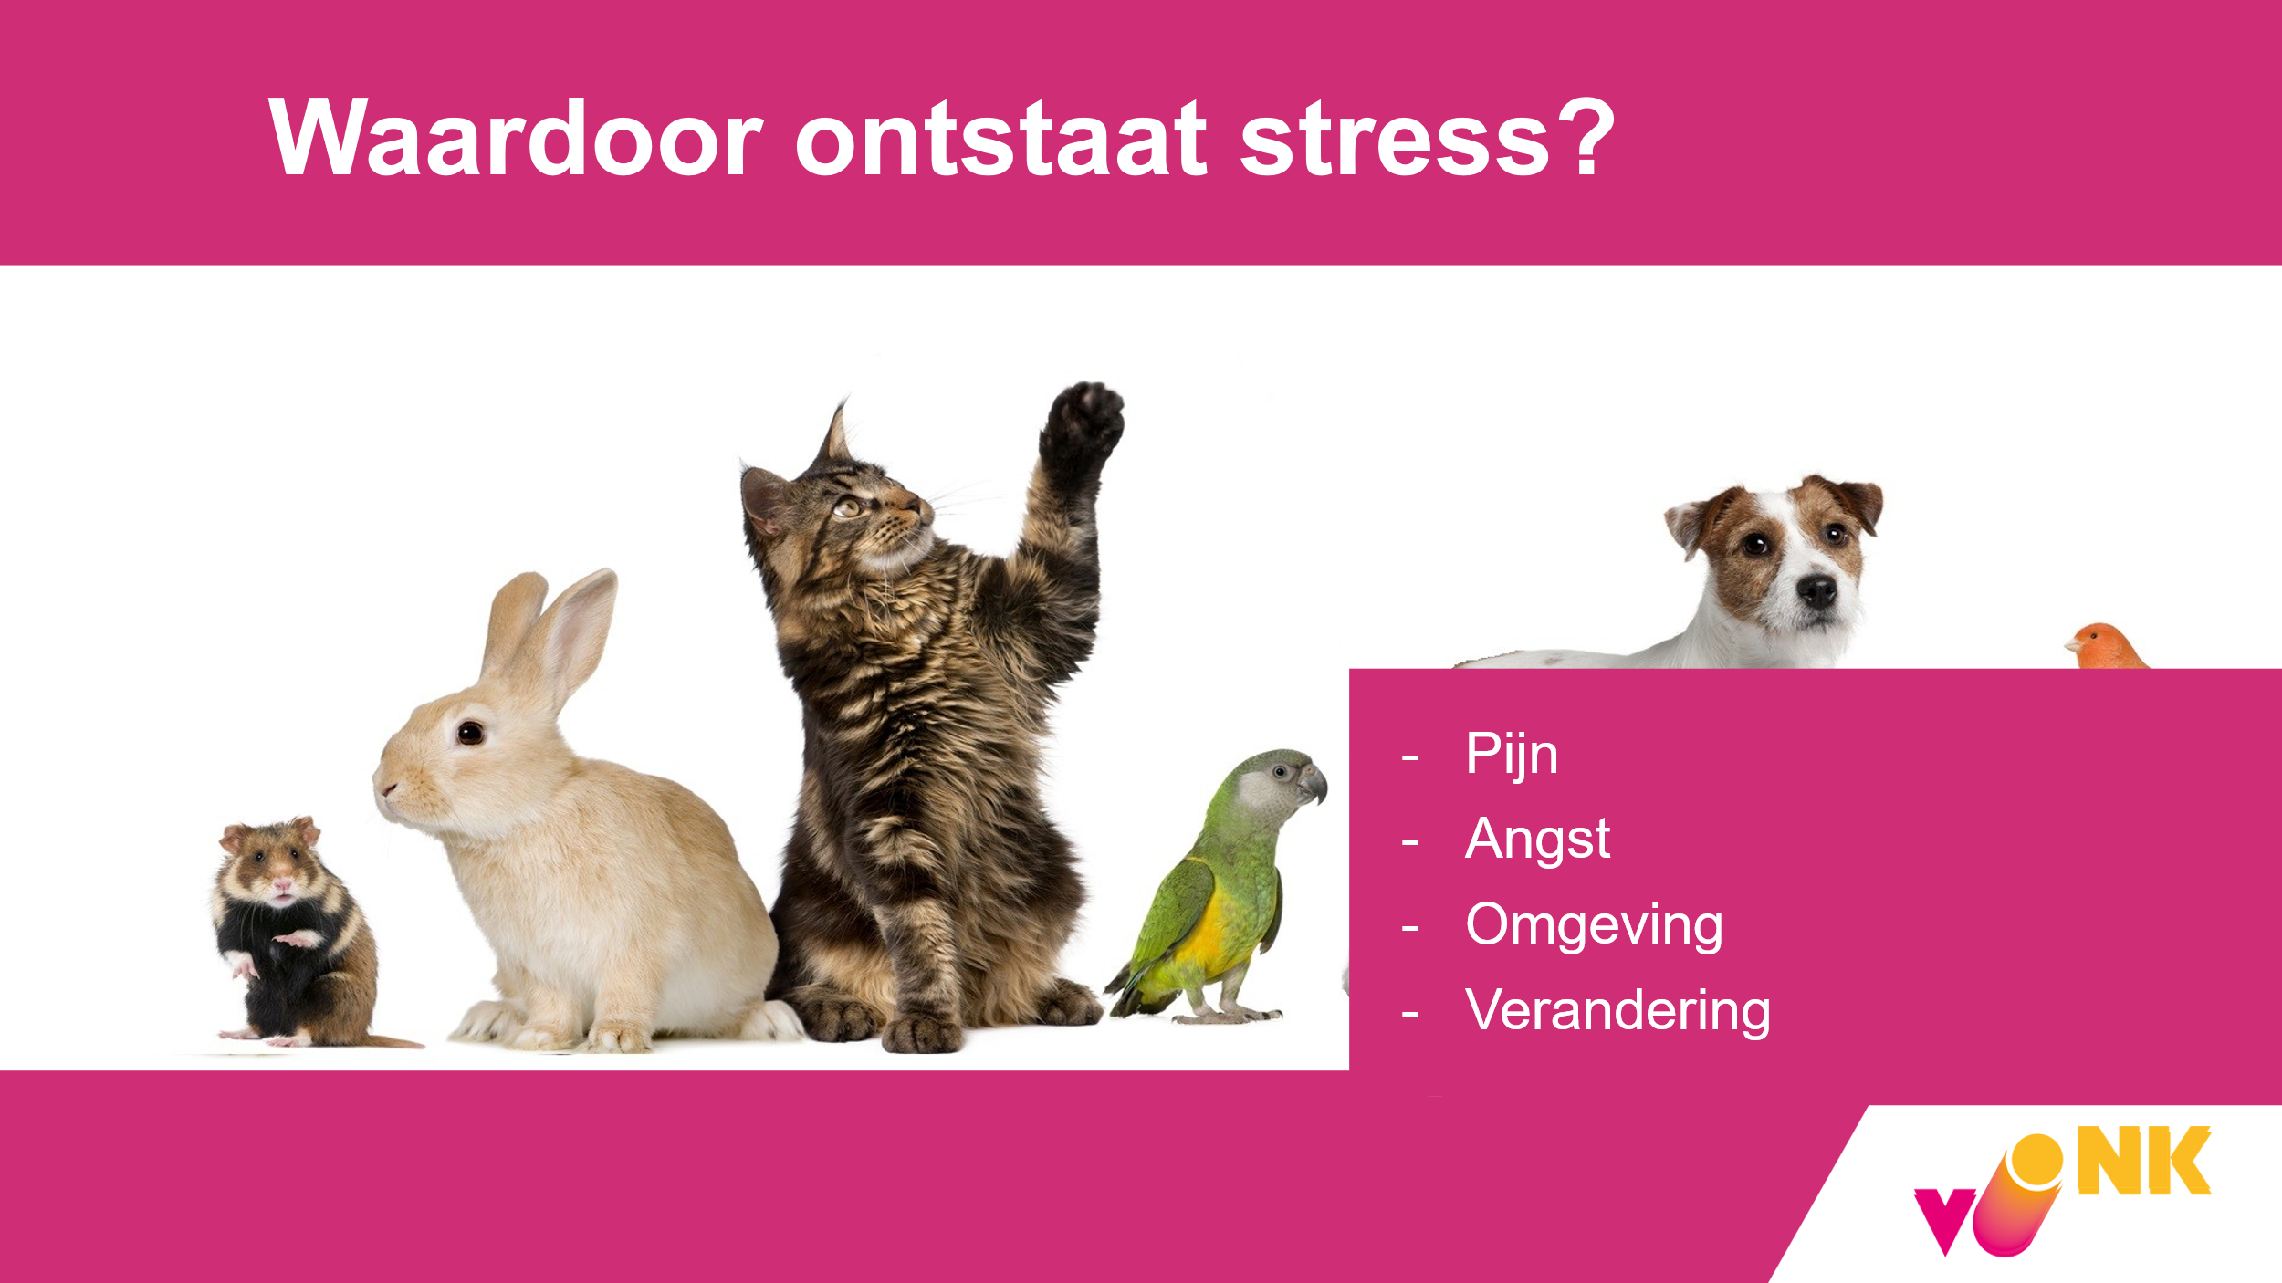
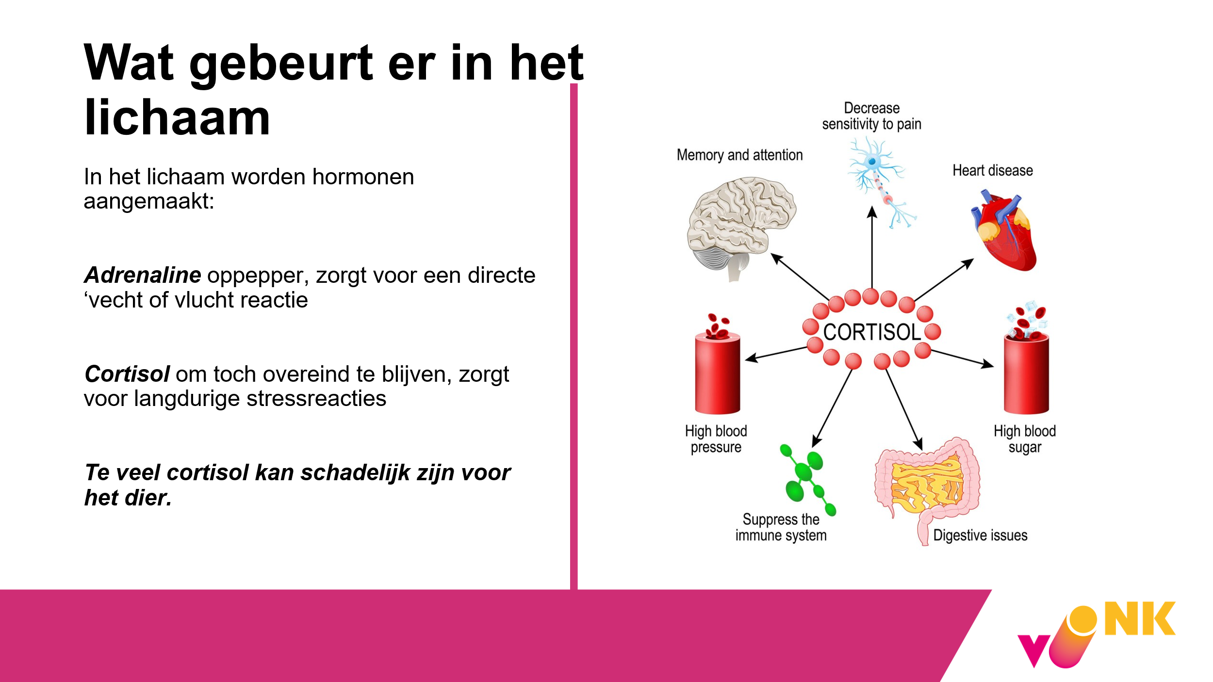
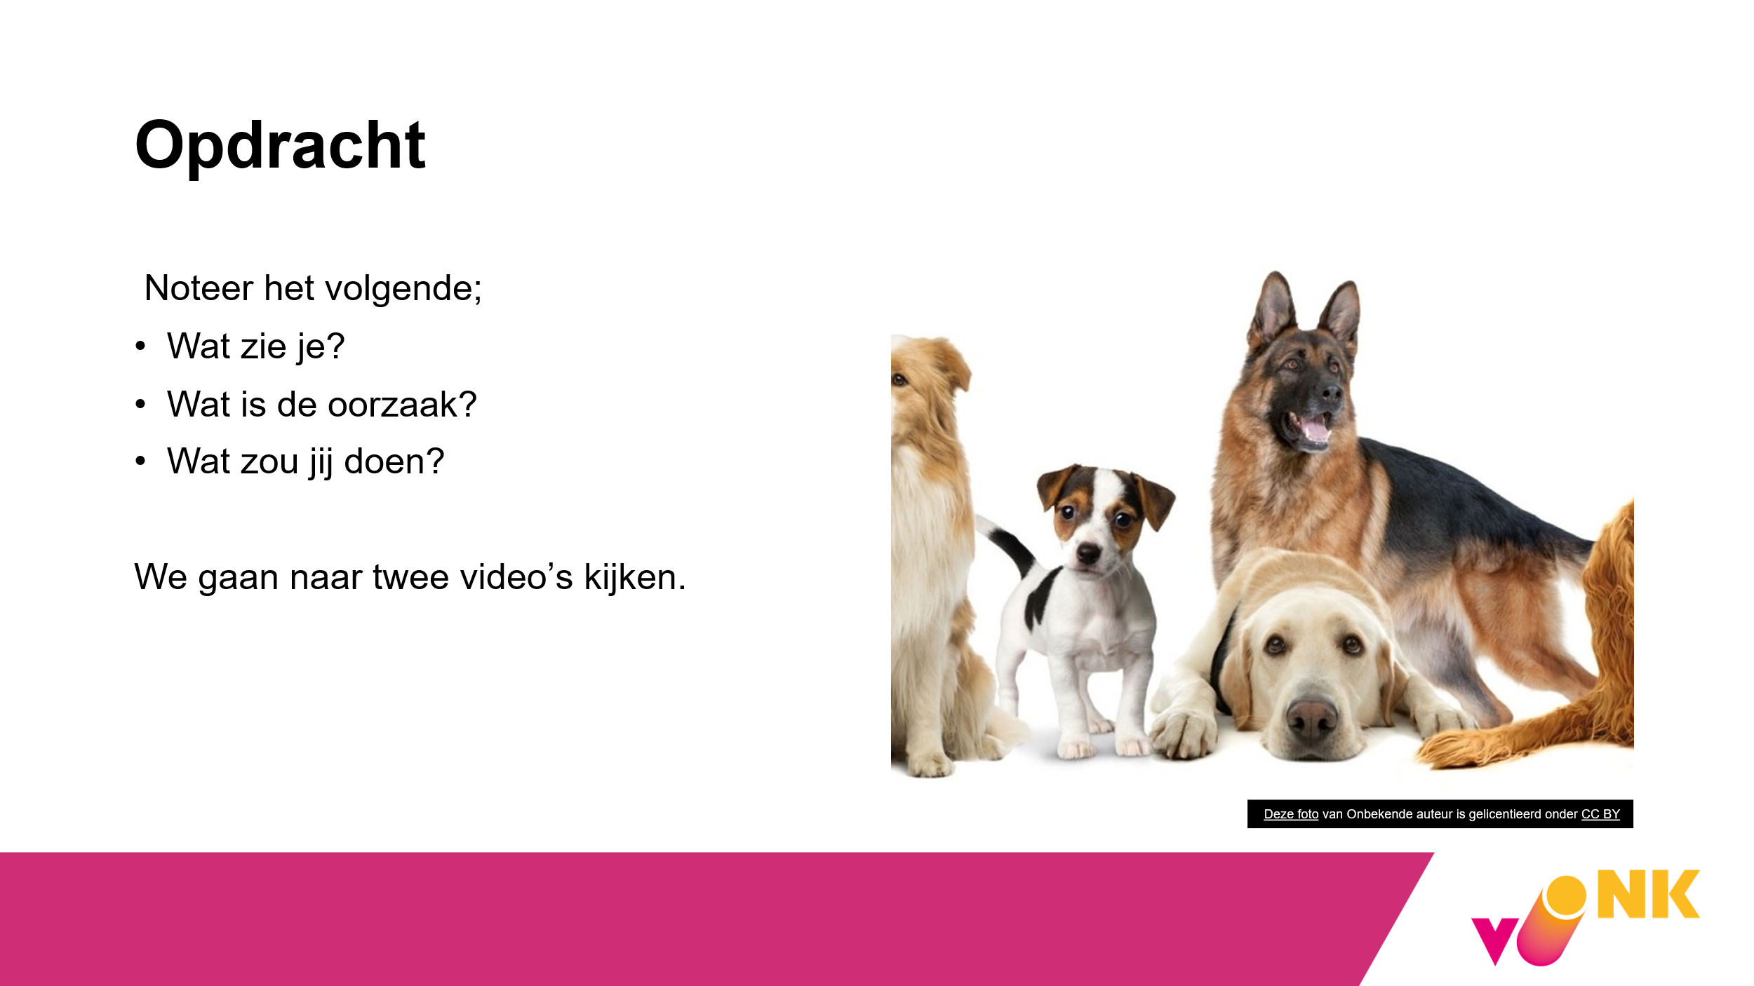
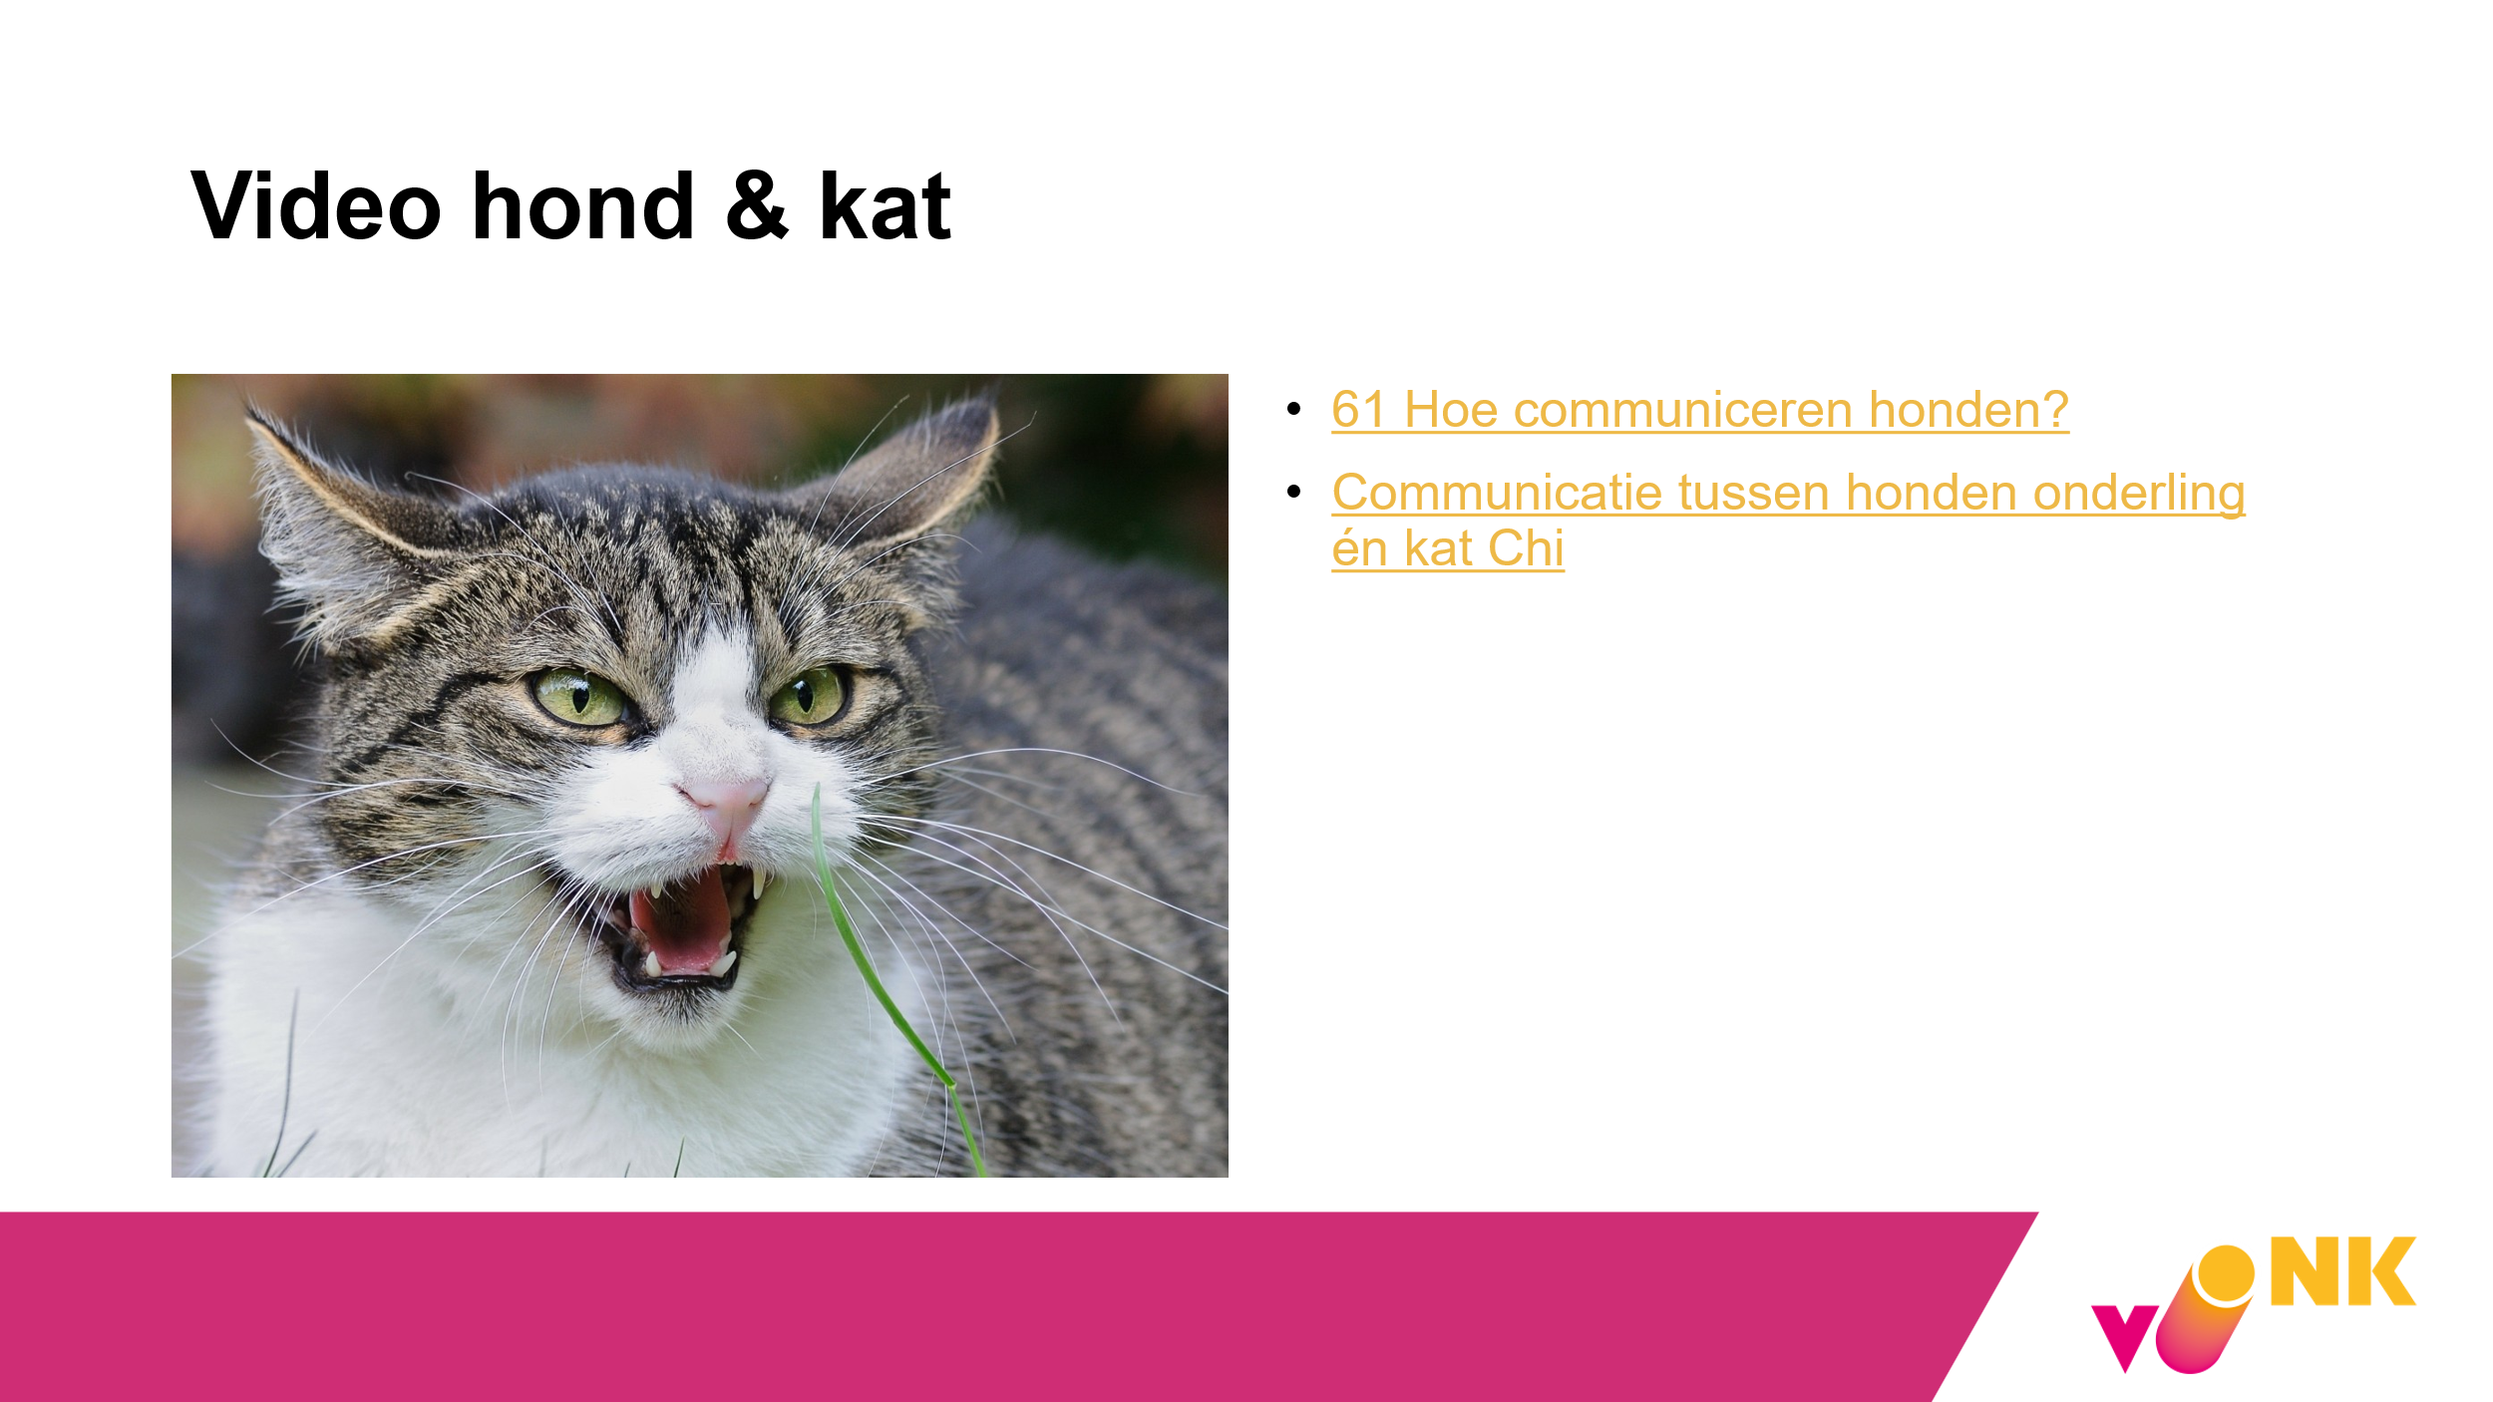
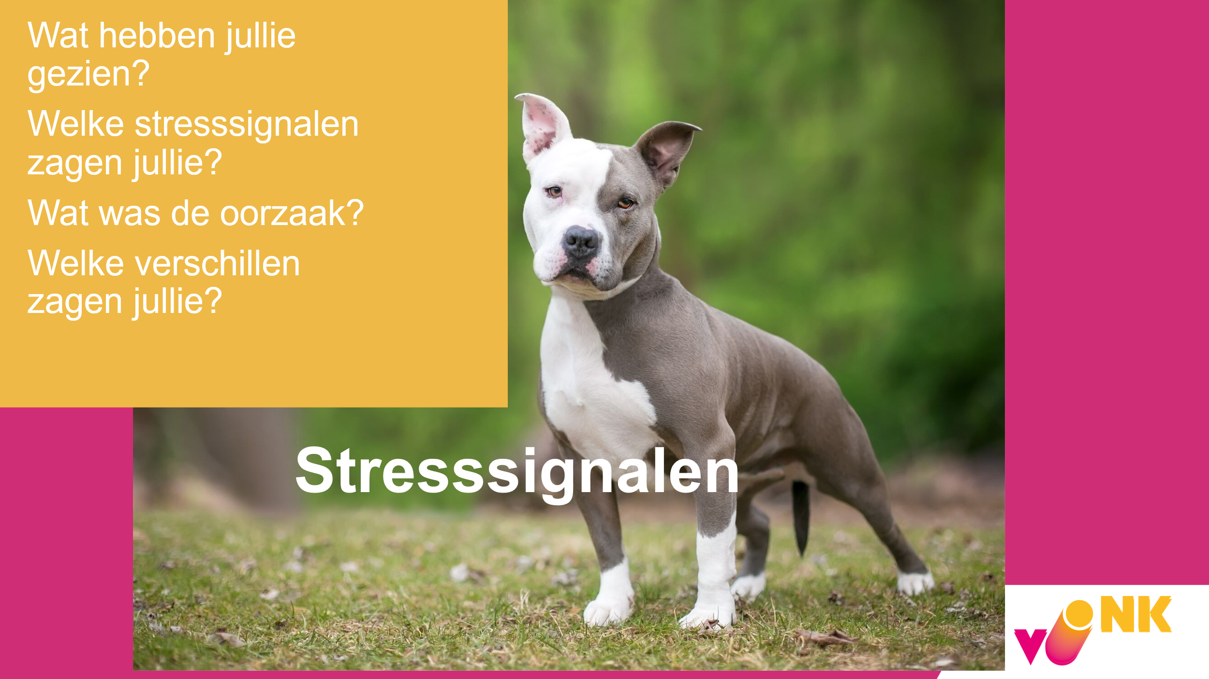
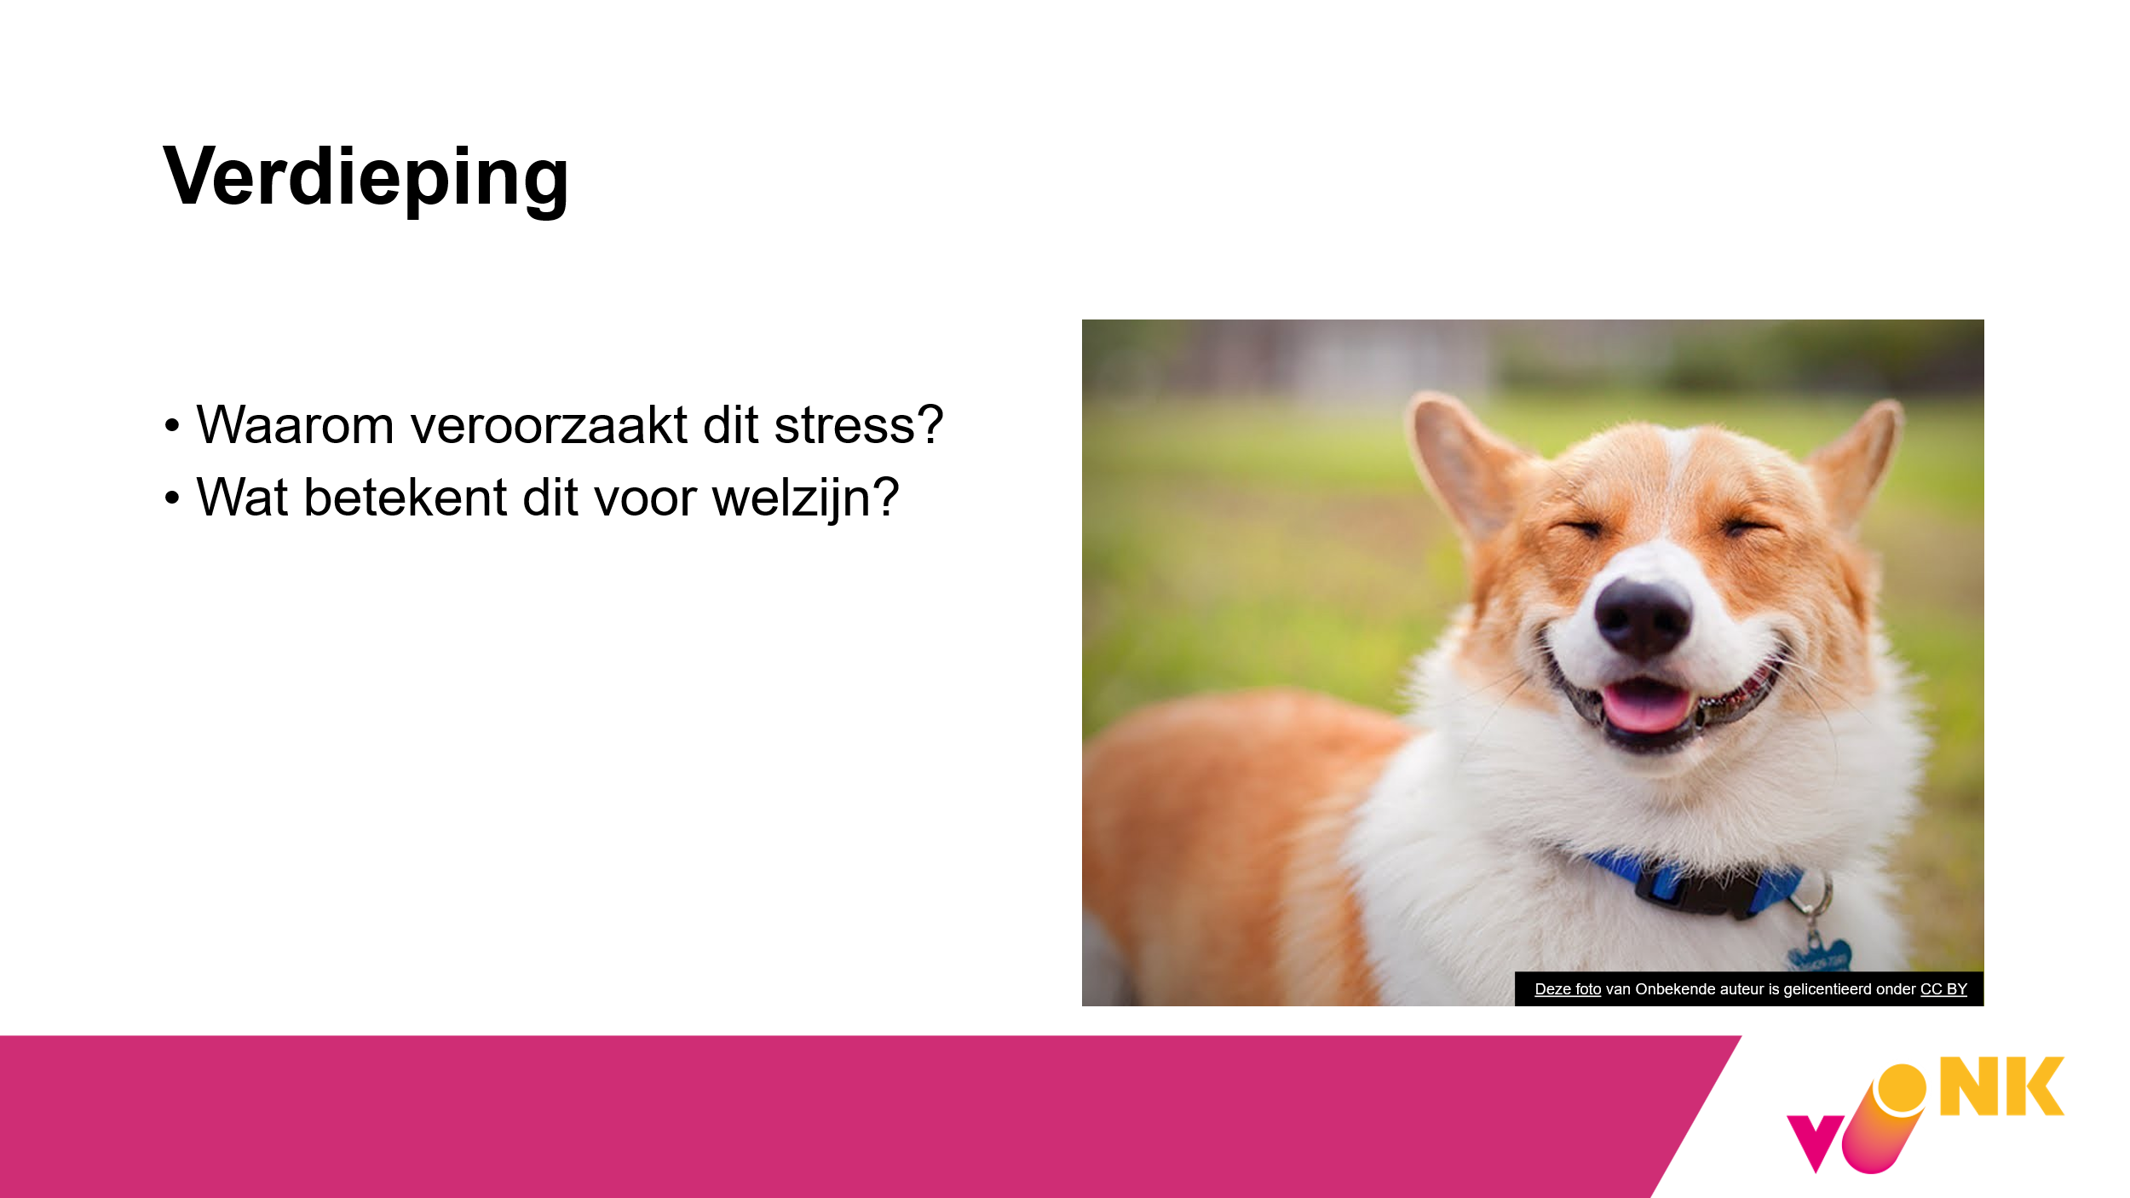
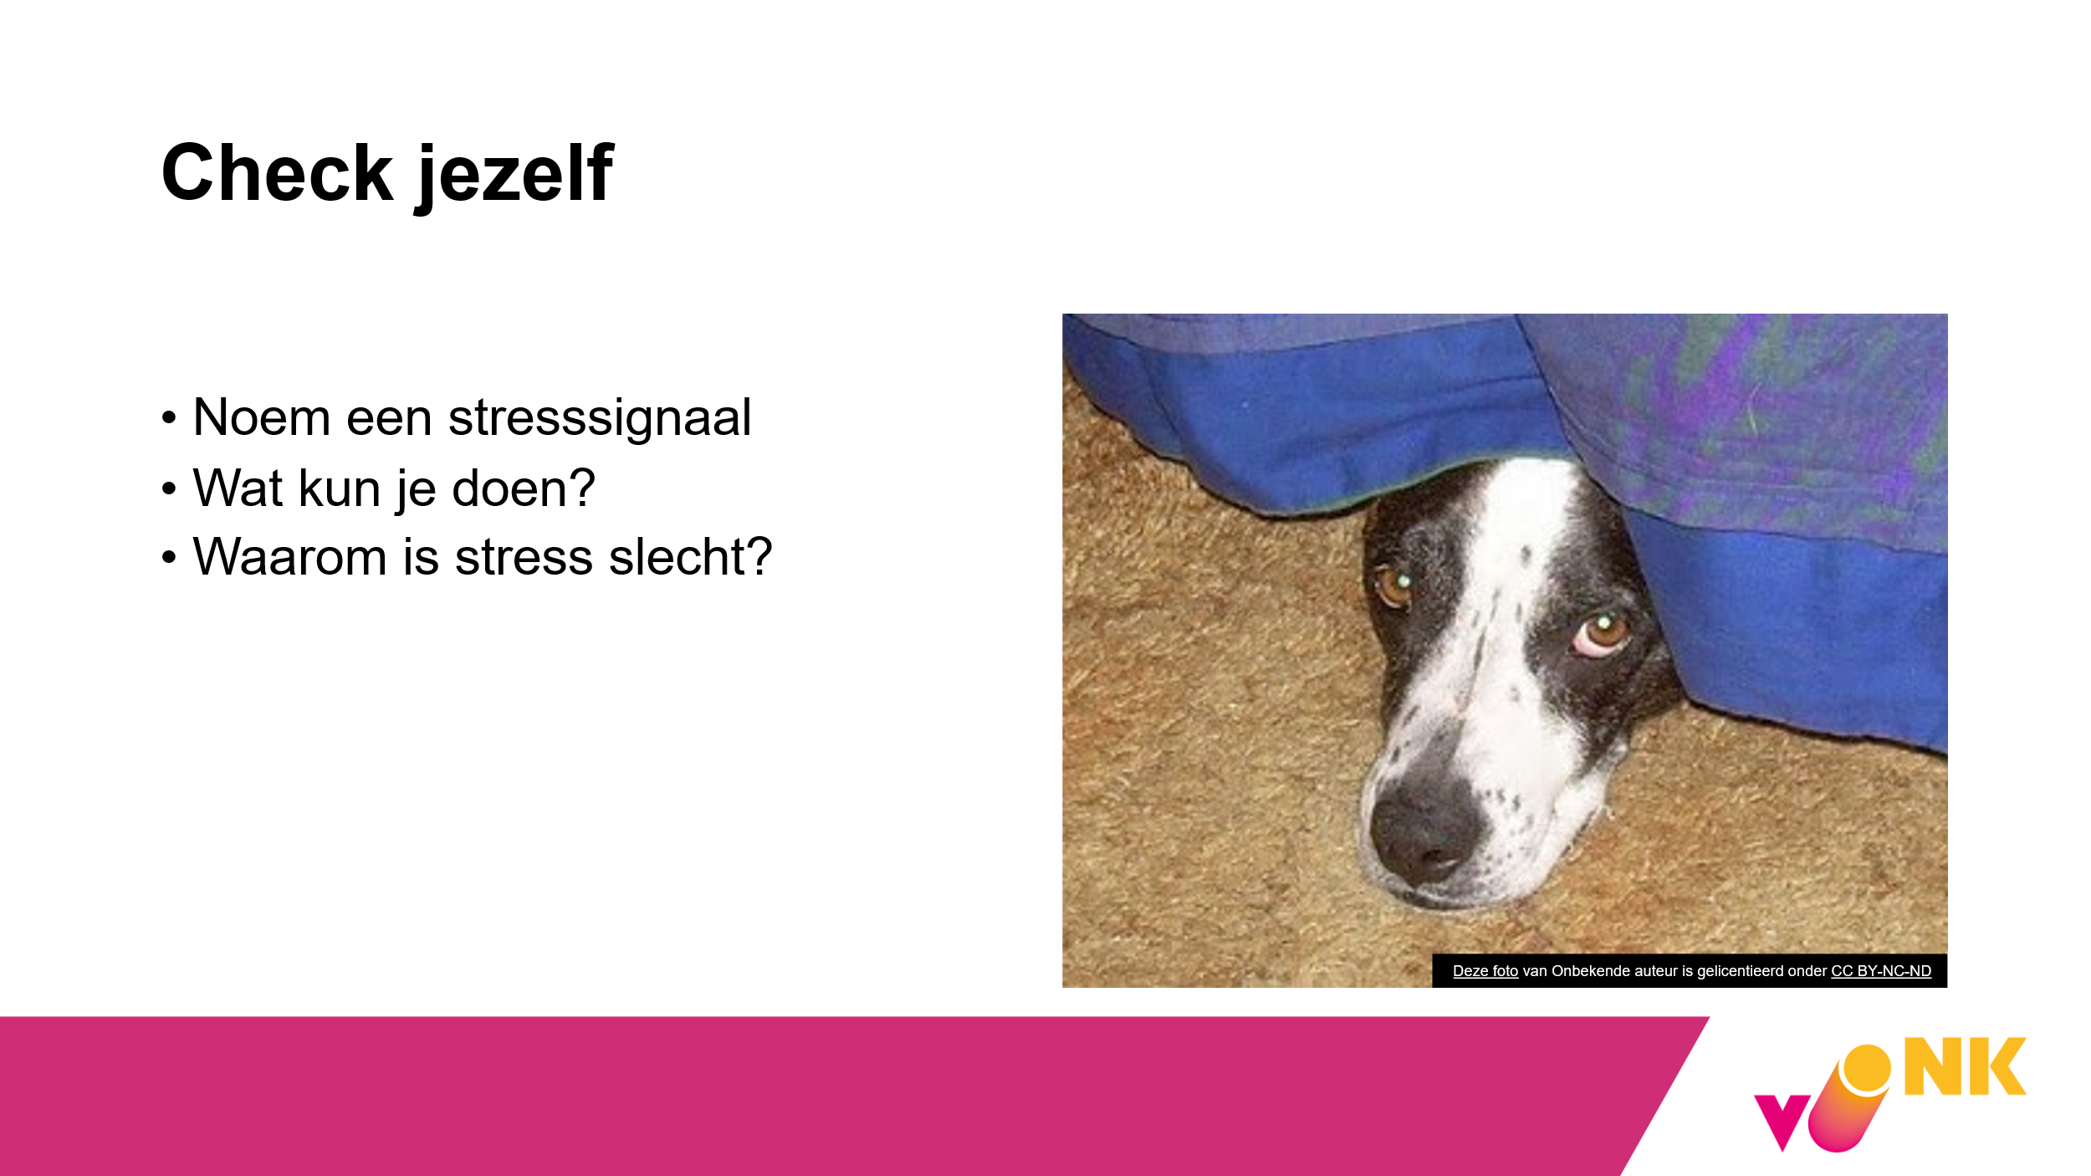
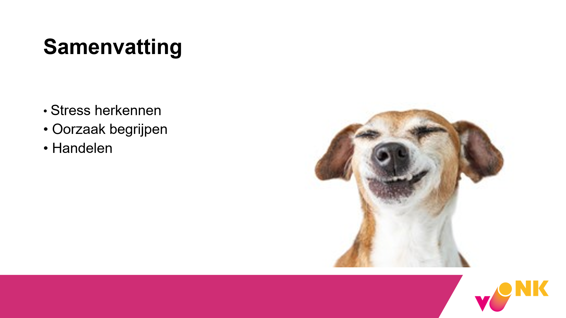
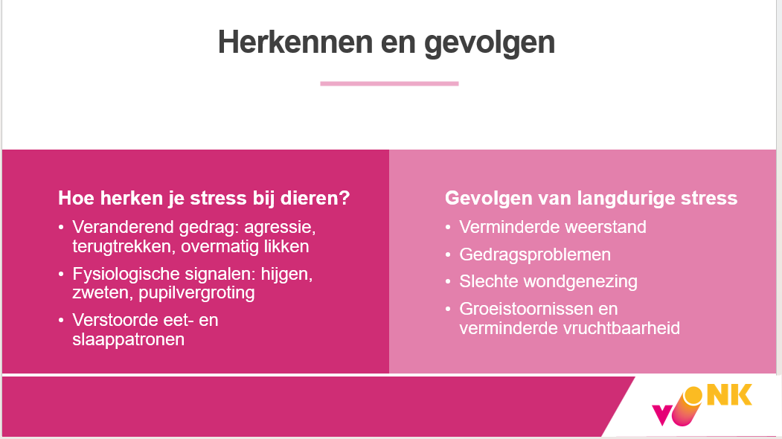
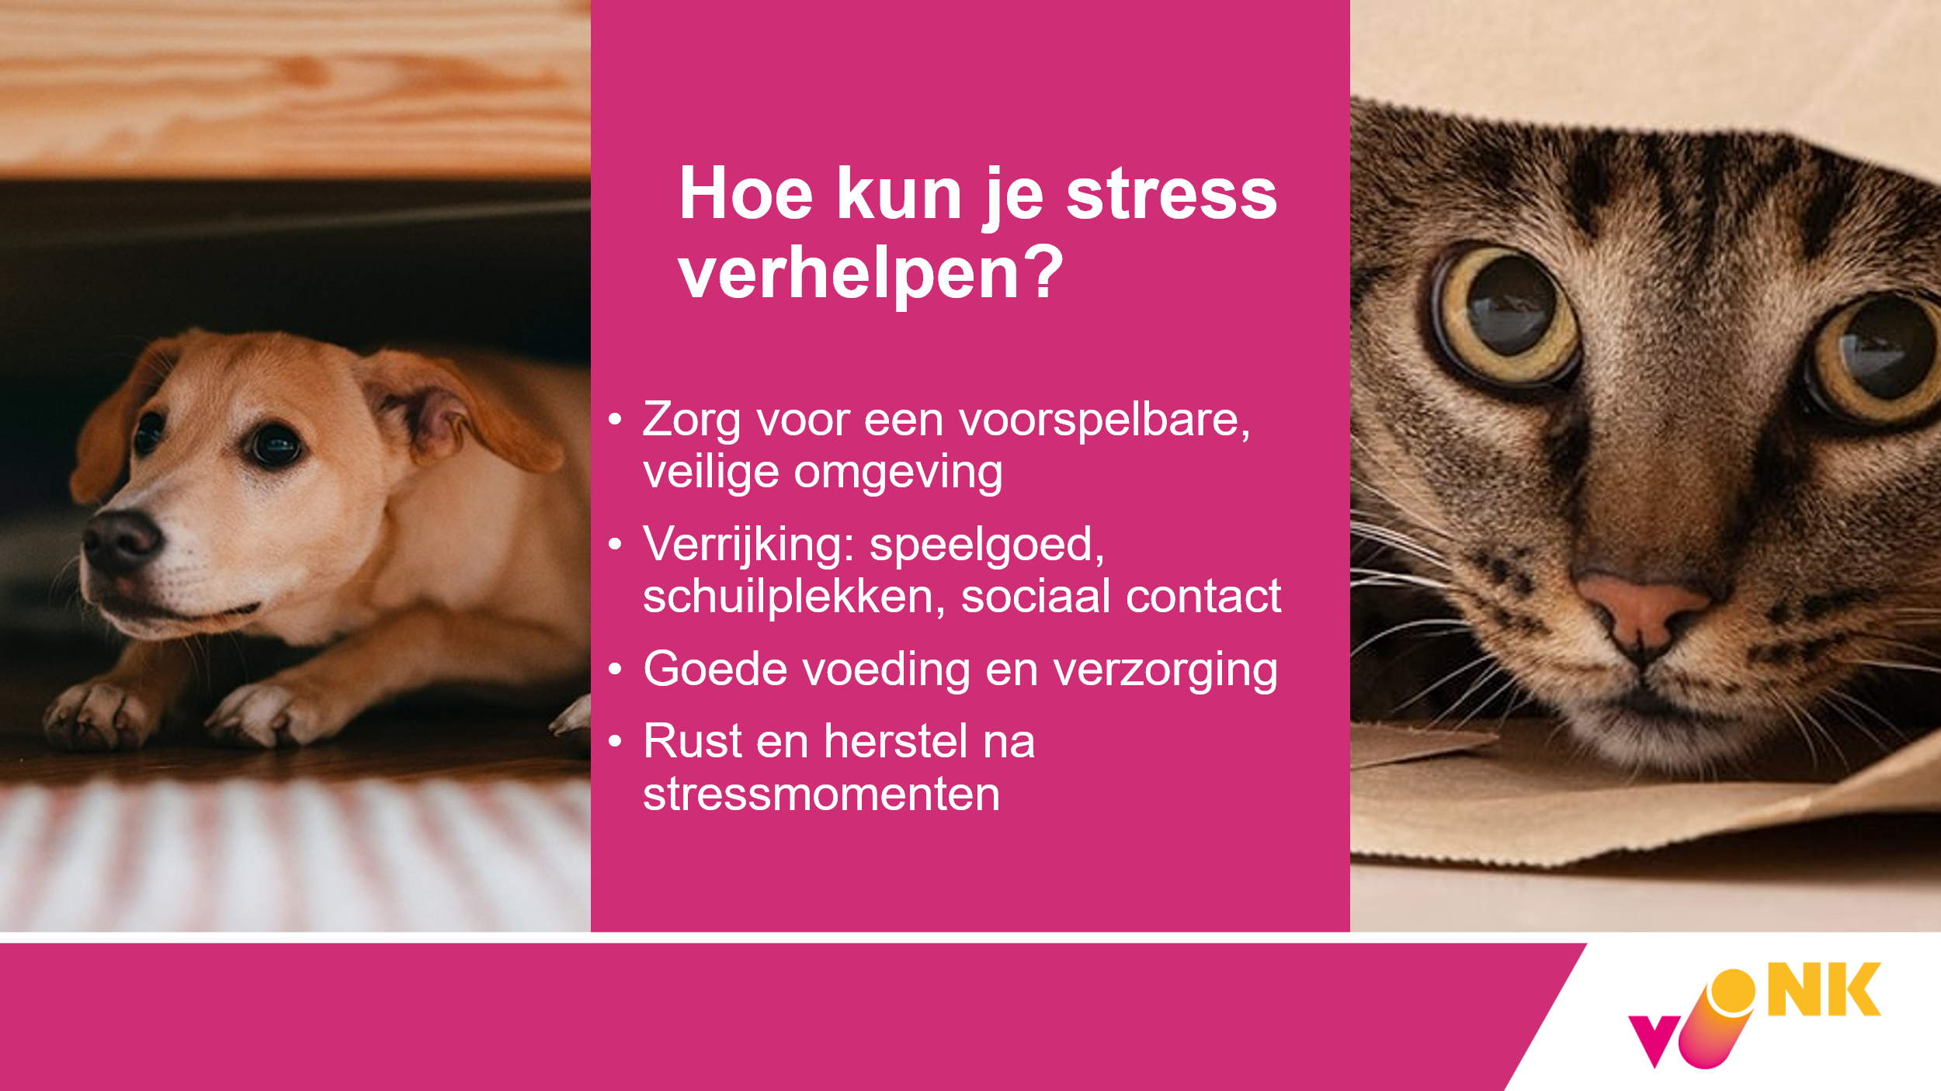
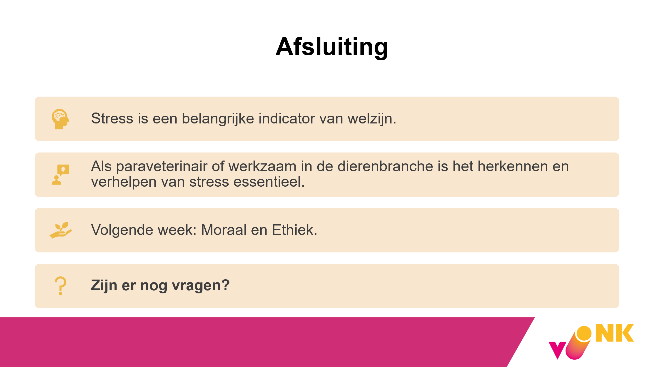
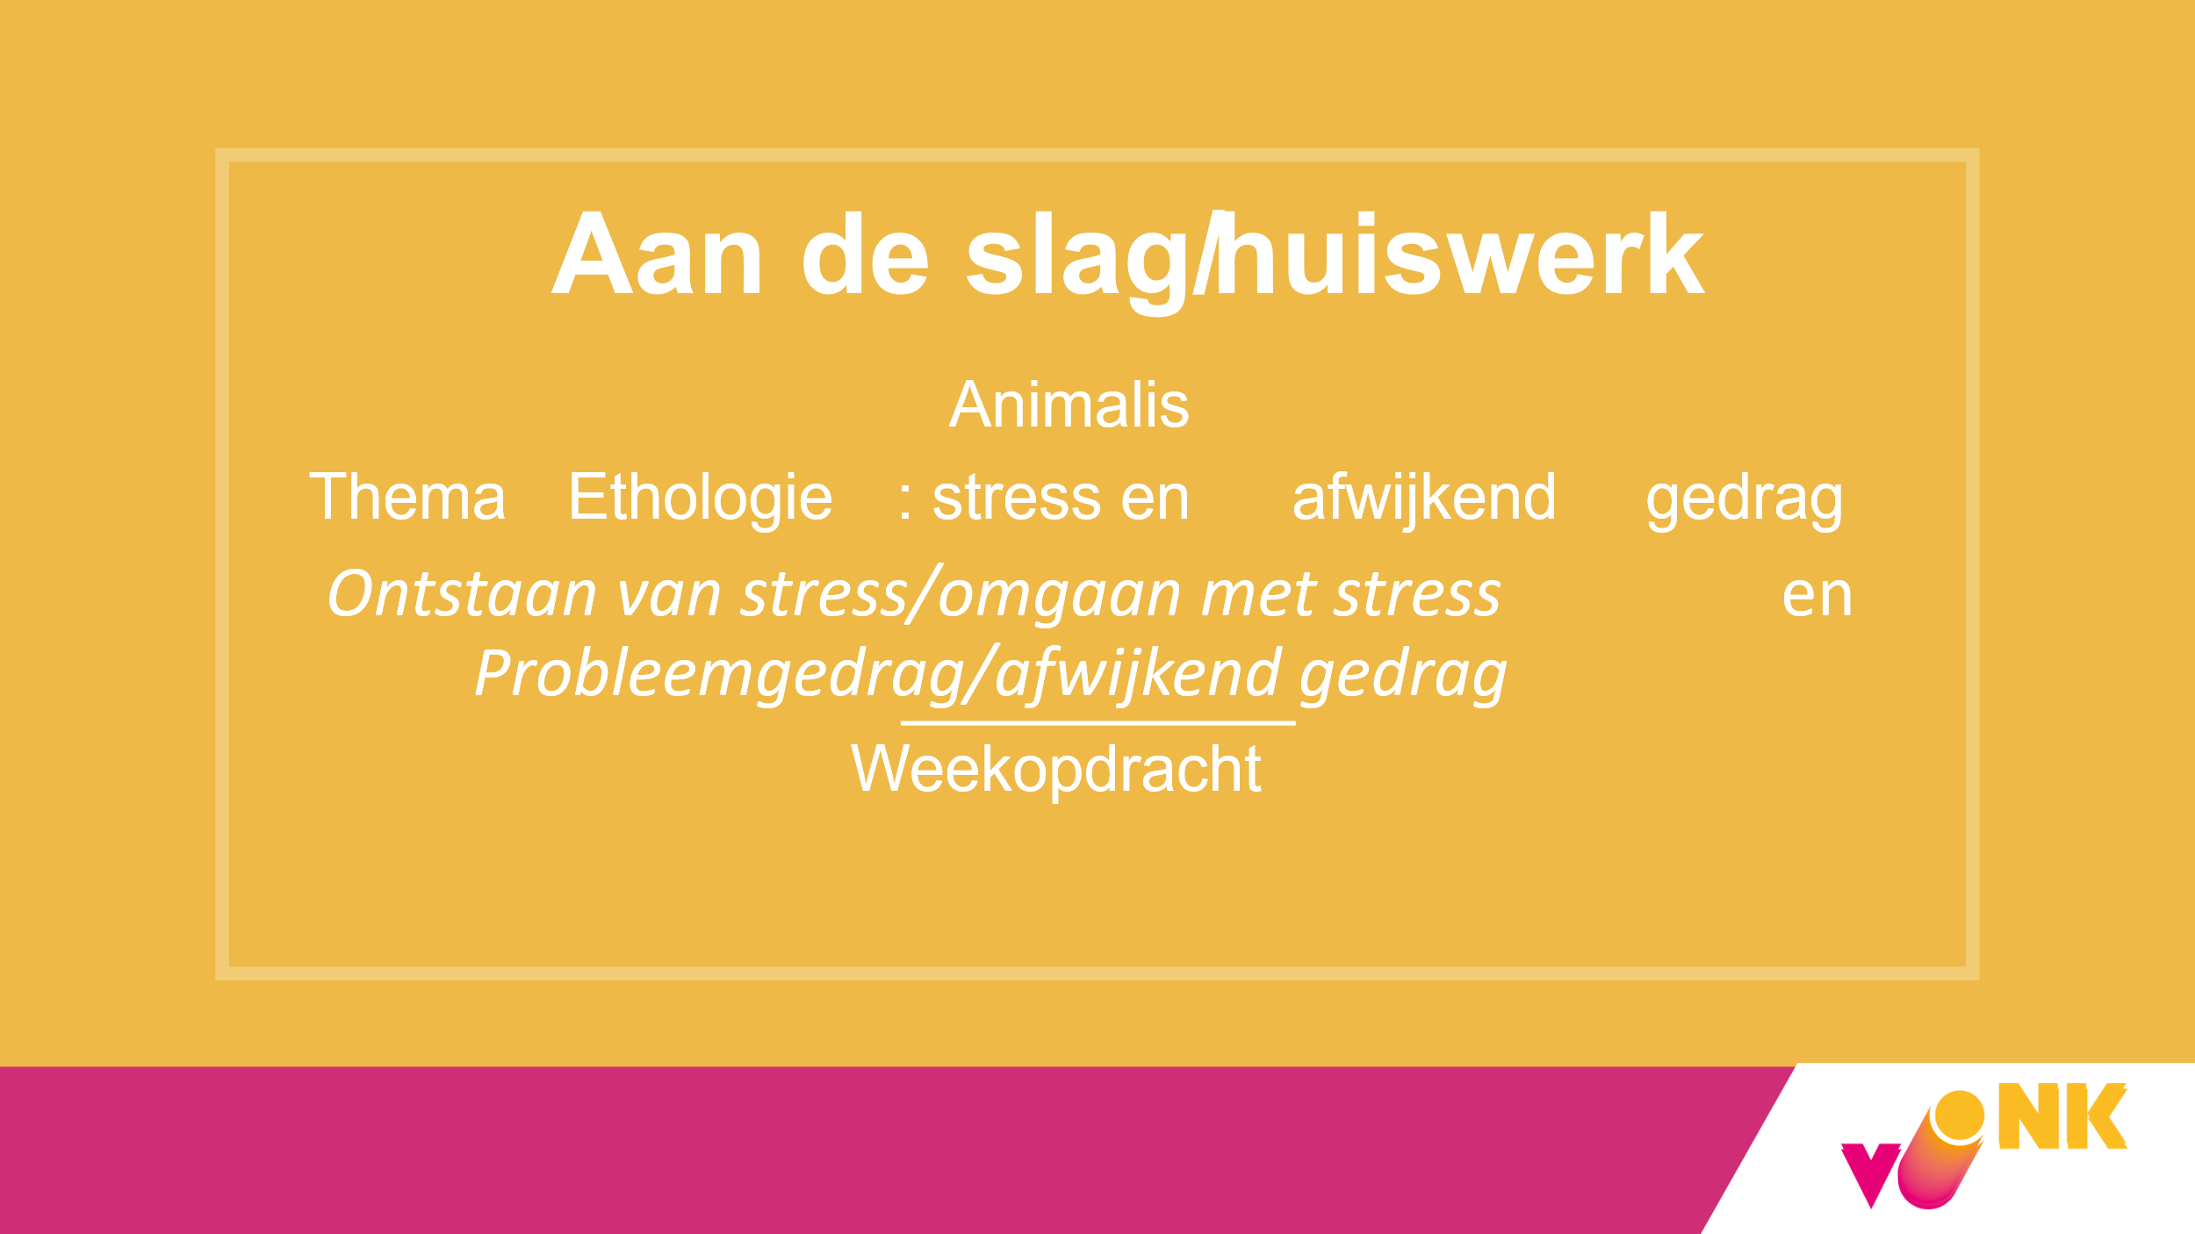
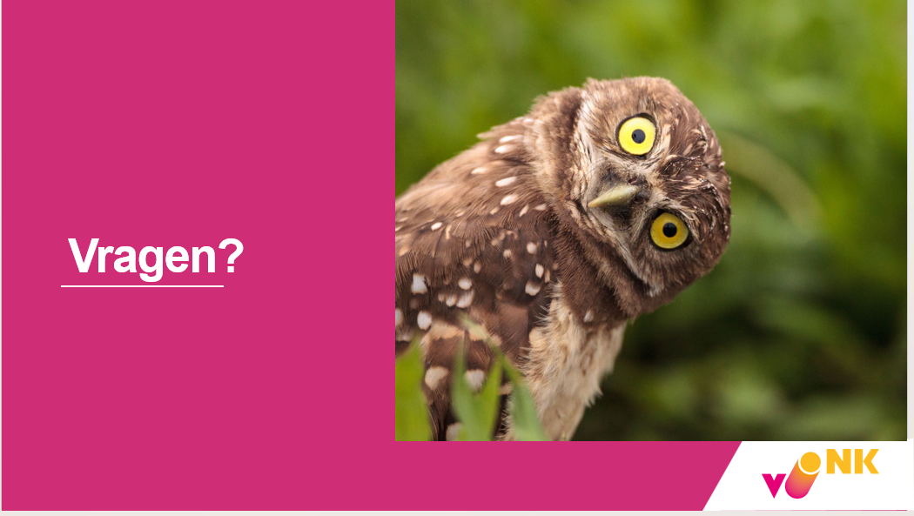

Feedback lesbezoek 1 Cathy Vanhoutte
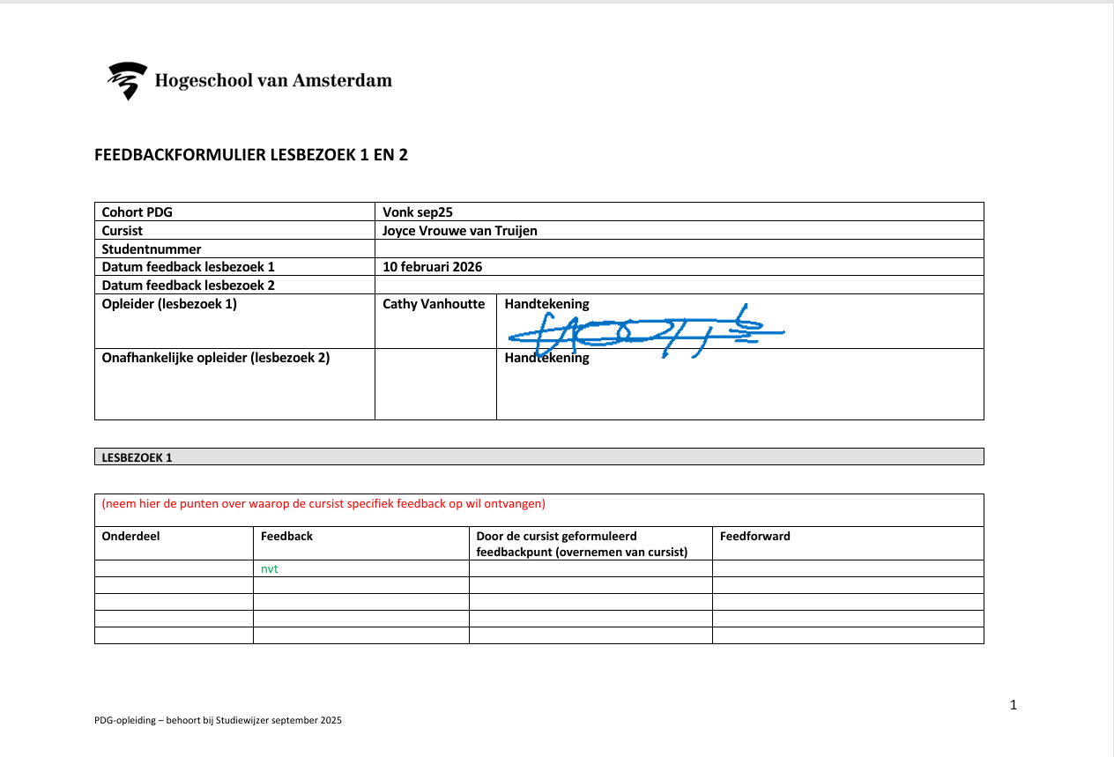

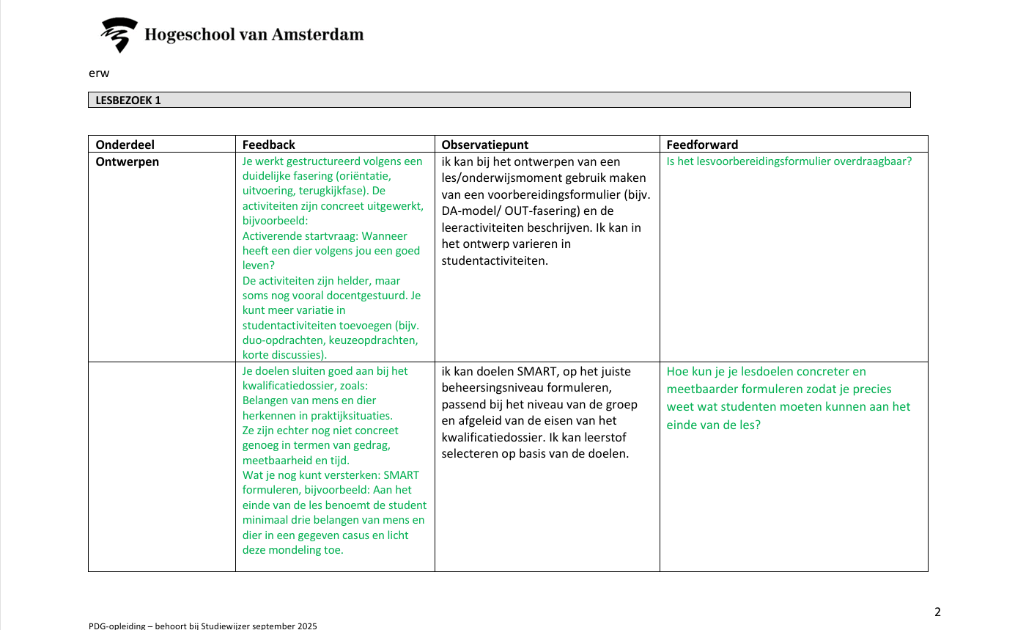

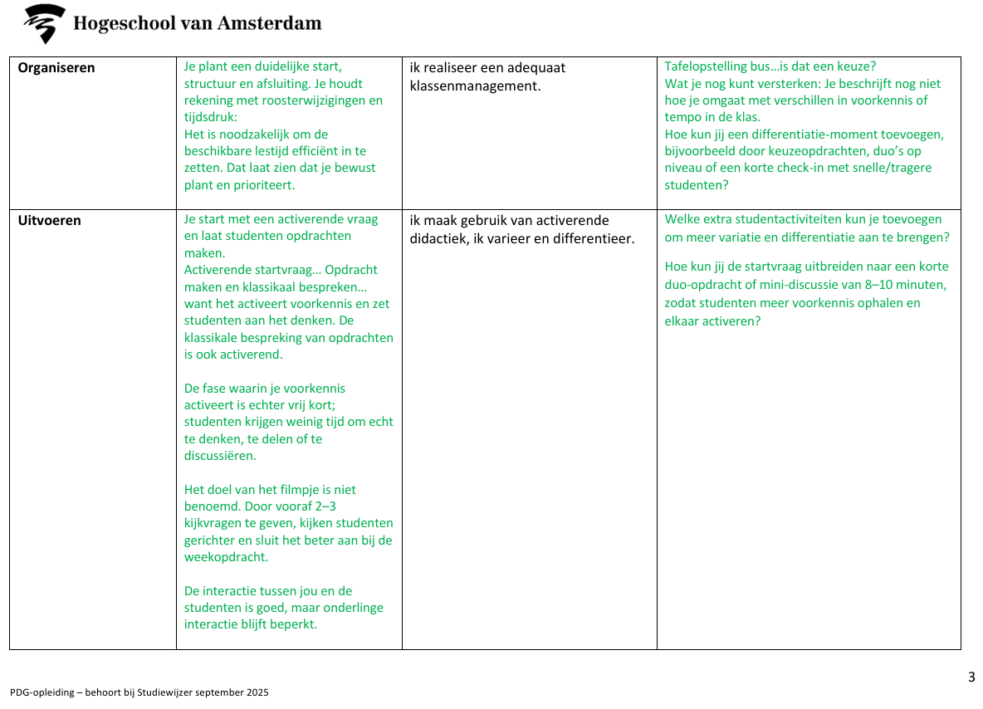

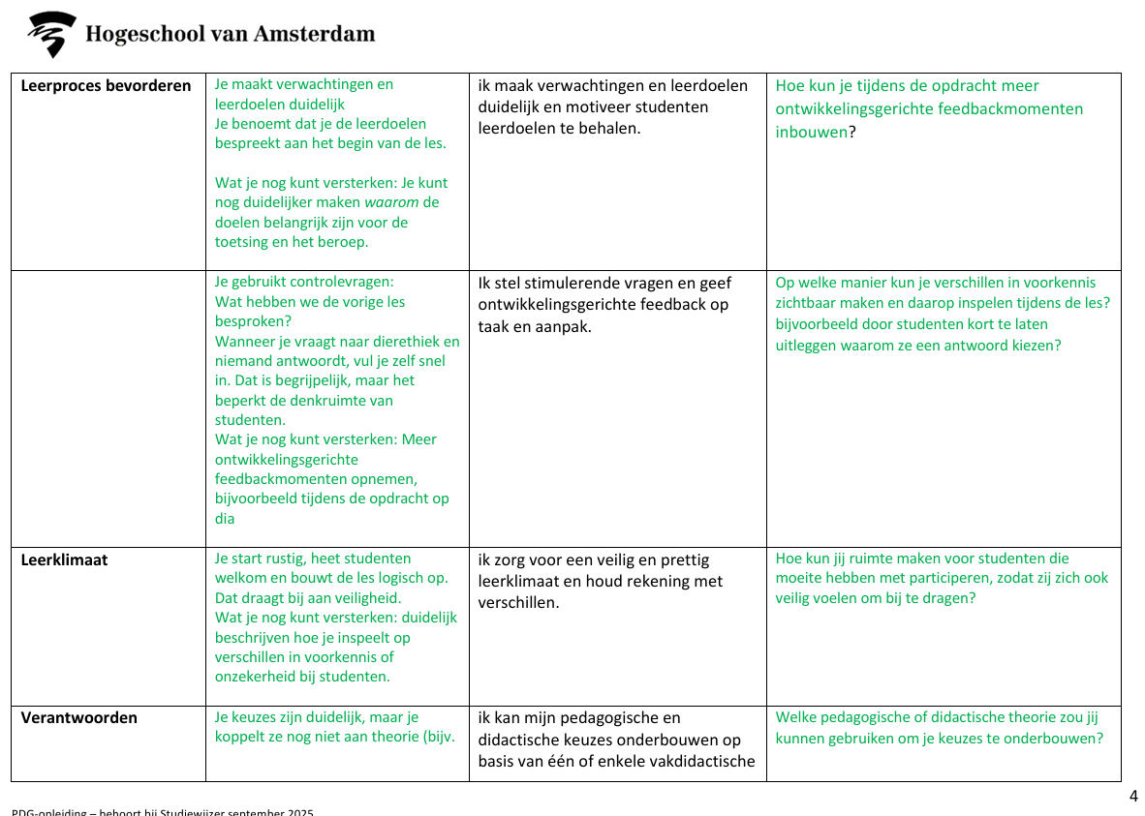
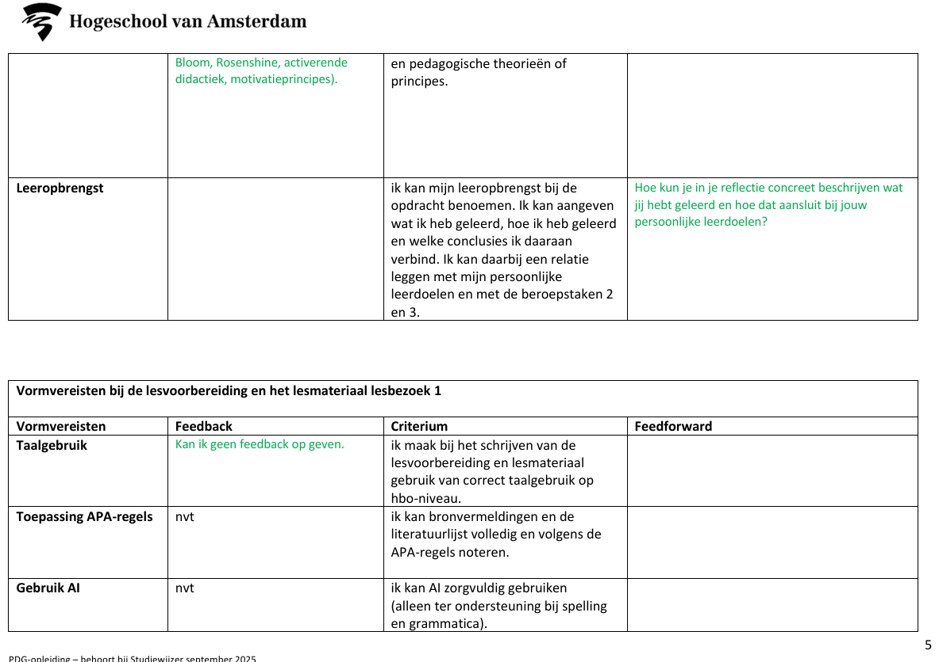

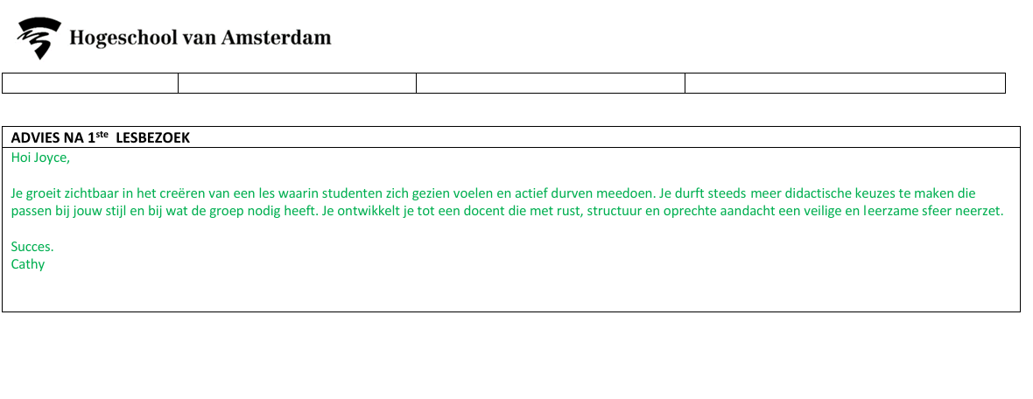

Literatuur
Geerts, W., & Van Kralingen, R. (2025). Handboek voor leraren
(4e druk). Boom/Coutinho.
Hoogeveen, P., & Winkels, J. (2018). Het didactische
werkvormenboek (12e druk). Van Gorcum.
Van Ast, M., De Loor, O., & Spijkerboer, L. (2024). Effectief
leren: De docent als regisseur (6e ed.). Noordhoff.

